中原大學土木工程學系
112學年度
土木工程實務專題書面報告
單圓柱渦旋誘發振動能量擷取裝置之研究

指導老師： | 林孟郁 | 教授
組 長： | 張惠玫 | 10922212
組 員： | 王知千 | 10822356
 | 劉姵君 | 10922103
 | 李星蓉 | 10922203
 | 陳愉心 | 10922232

2023年 12 月 20 日
摘要
臺灣為因應氣候變遷，訂定了2050淨零排放目標，全力發展再生能源減少碳排放，目前再生能源不足以滿足能源需求，雖然臺灣四面環海，但水流速度未達供渦輪機發電所需流速是海流發電技術的發展瓶頸之一，為克服傳統渦輪機的運轉流速問題，便開啟了渦旋引致振動裝置( Vortex Induced Vibration Device, 以下簡稱為渦激裝置或 VIV 裝置)應用在海流及河流發電之研究與開發。藉由探討如何提升渦流引致之振動，期待獲取更多的振盪動能以轉換為電能，是本研究的主要動機。
本計畫之研究方法為將圓柱簡化為二維圓形板，應用流體力學計算軟體OpenFoam進行模擬流體流經圓柱之擾動現象，並將 OpenFOAM 的數據導入 ParaView做視覺化之分析，包括網格、場量和流場等，再以gnuplot繪製升力係數、阻力係數及圓柱垂直位移振幅圖，以觀察水流通過對於圓柱產生的渦流，分析阻力與升力振盪、頻率之關係、及於圓柱受力之影響。
本研究之目的主要為建立圓柱受流經流體作用造成擾動之數值模型並進行分析，該研究旨在利用這些計算結果來闡明物理現象，釐清流體及圓柱振盪交互作用之影響，解決現實世界的工程挑戰。渦旋誘發振盪之發電的潛力在四面環海的台灣尤其有前景，若能對其動力特性有完善研究，將極大地有助於推進再生能源技術，從而為台灣追求永續發展做出貢獻。

目錄

摘要 1
目錄 2
圖目錄 4
表目錄 5
1 緒論 6
1.1 研究動機與目的 6
1.2 文獻回顧 7
1.2.1 渦旋誘發振動現象之描述 7
1.2.2 渦旋誘發振動產生之機制 8
1.2.3 渦旋誘發振動之能量擷取裝置原理 8
1.2.4 渦旋誘發振動影響之參數 9
2 研究方法 10
2.1 計算問題的建立 11
2.1.1 流動問題基本方程式 11
2.1.2 圖形系統的建立 11
2.1.3 流體性質 11
2.1.4 建立邊界條件和初始條件 13
2.2 OpenFOAM簡介 15
2.3 後處理工具 16
Gnuplot 16
ParaView 16
Python 17
3 網格建立 18
3.1 網格生成方式 18
3.2 網格建立 18
4 單圓柱之流場與受力特性 20
4.1 模擬之條件設定 20
4.2 單圓柱在Re = 100不同U*之流場與受力特性 22
4.2.1 圓柱渦旋脫落模式 22
4.2.2 單圓柱受力模式 23
4.3單圓柱在Re = 400不同U*之流場與受力特性 24
4.3.1 圓柱渦旋脫落模式 24
4.3.2 單圓柱受力模式 26
4.3.3 圓柱中心位移量計算 28
5 結論與討論 35
5.1 單圓柱震盪之頻譜分析 35
5.2 U*與位移振幅的關係 37
5.3 雷諾數與位移振幅的關係 38
5.4 Cl值與位移振幅的關係 38
5.5 渦度與位移振幅的關係 39
5.6 位移振幅與各參數之小結 39
5.7 總結 40
5 參考文獻 41
6 工作分配 43

圖目錄
圖 1.1、飛機尾翼之脫落渦流 2
圖 1.2、穩定強風吹過橋樑會產生渦旋，若持續受風吹動則會改變橋樑的運動。[4] 3
圖 1.3、(左)VIV能量提取裝置[9](右)裝置剖面圖[9] 3
圖 2.1、模擬區域的設定圖 5
圖 2.2、流域和圓柱體表面的邊界條件 8
圖 2.3、快速傅立葉轉換 (FFT) 示意圖 [17] 10
圖 4.1、dynamicMeshDict 檔案 12
圖 4.2、transportProperties 檔案、後處理 15
圖 4.3、Re=100時之渦度圖( t = 9.5 ) 18
圖 4.4、Re = 100時之阻力係數與升力係數對時間變化圖 3
圖 4.5、Re=400時之渦度圖( t = 9.5 ) 3
圖 4.6、Re = 400時之阻力係數與升力係數對時間變化圖 5
圖 4.7、Re = 100時之z軸位移量與x軸位移量對時間變化圖 8
圖 4.8、Re=100、U*與最大振幅(Zmax / D)之關係圖 10
圖 4.9、Re =400時之z軸位移量與x軸位移量對時間變化圖 12
圖 4.10、Re=400、U*與最大振幅(Zmax / D)之關係圖 15
圖 5.1、Python 程式碼 18
圖 5.2、U*與位移振幅的關係 12
圖 5.3、雷諾數與位移振幅的關係 15
圖 5.4、不同雷諾數(Re=200、800)時，cl值與位移振幅的對比圖 18
圖 5.4、在lock-in區間(U*=4.9，Re=800)之渦流與震盪型態與其他區間之差異 18

表目錄
表 1、Re = 100、2.5<U*<8.5之最大振幅(Zmax / D) 2
表2、Re = 400、2.5<U*<8.5之最大振幅(Zmax / D) 3
表3、Re=400、2.5<U*<8.5之Main frequency f、Cl rms 、cd_mean比較 3
表4、Re=400、2.5<U*<8.5之Main frequency f、Cl rms 、cd_mean比較 5

緒論

研究動機與目的
自從人類發展工業革命後，就不斷地開發地球的能源，工業的快速發展使人類的生活變得便利，但在無節制的消耗資源下，地球暖化日益嚴重，海平面逐漸上升，氣候極端化，人類終於意識到在快速的開發下，帶給地球的負擔，為了降低石化燃料使用，再生能源的開發刻不容緩。
為了應對氣候變遷，臺灣制定了2050年的淨零碳排放目標，並致力於發展再生能源以減少碳排放。再生能源包括太陽能、風能、水力能、地熱能和生質能等。目前，在臺灣，主要的再生能源來源是風能、太陽能和生質能。然而，這三種能源的供應尚不足以滿足臺灣整體的能源需求。鑑於臺灣四面環海，海洋能源潛力巨大，適合進行能源開發。如果能有效地從海洋中提取大量能源，臺灣將有望實現其2050年淨零碳排放的目標。[1]
目前從海洋中擷取能源的方式有潮汐、溫差、洋流，波浪能，而在台灣有豐富的海洋資源，且洋流穩定且有規律，在擷取能源的過程也不會另外產生汙染，在2005年時Michael Bernitsas教授與其研究員，發現了全新的提取水力能源的方式，利用VIV(Vortex Induced Vibration，渦旋誘發振動)提取能量。
Vortex Induced Vibration Aquatic Clean Energy (VIVACE) 是一種全新水力發電裝置，它的擷取能量方式有別於其他水力發電，它是利用渦旋誘發振動將帶有磁性圓柱的裝置安裝於流體中，當流體流經裝置時，內部的磁性圓柱來回振盪使得裝置中的線圈發生感應產生電能。
VIV是當流體流經結構物時會有渦旋從邊界層上脫落，脫落下來的頻率接近物體的自然頻率引發共振，這種共振會對結構產生劇烈的影響使物體發生破壞，所以過去為了防範此種破壞探討的方向大多是改變物體的自然頻率，使其不易發生共振，而Michael Bernitsas教授等人則反過來利用這種現象發明了VIVACE，過往的水輪機發電對於環境的要求較高，它需要海洋或河流流速在4節 (1節為 $1.852 km/hr$) 以上才能使用，但大多數的海洋或河流都不符合條件，而VIVACE在2至4節的流速中皆可使用，大幅提升了擷取能源在海流上的泛用性。[2]
物體在流體中振盪的時候受到物體連接的彈簧之剛性影響，彈簧之剛性越高，即彈簧越硬，其自然頻率提高。相反，彈簧之剛性越低，表示彈簧較軟，這將導致自然頻率降低，因此，調整彈簧係數可以改變系統的自然頻率，進而影響渦激振盪的特性。當系統的自然頻率接近於由流體流過圓柱體所產生的渦流脫離頻率時，會發生lock in現象，振盪會達到最大，增加擷取能量的效率。
為了尋求圓柱在何種情形下，能夠有最大的振盪幅度。本專題研究無量綱速度（U*)和雷諾數（Re )對振幅的影響，以及無量綱速度和升力係數( cl )的關聯，進行了兩組計算。第一組計算中，使用兩個雷諾數（Re = 100、400）並改變無量綱速度。在lock in的無量綱速度範圍內，得出了最大的振幅。第二組計算中，研究了雷諾數（100 ≤ Re ≤ 1000）對無量綱速度（U* = 4.9）的影響。
探討於固定圓柱之渦流生成與所受升力特性以及圓柱之週期性旋轉對於渦流生成與升力之影響。透過設定參數，繪出不同時間之渦度場與升力之對應圖並定義目標函數之升力振幅增減倍數，建立目標函數與圓柱旋轉頻率與振幅之關係圖，以供後續研究參考。
此實驗目的是探討當圓柱儀器放入流場，流體以固定流速流經靜止圓柱，造成圓柱上下振盪，以產生彈性位能，再將其位能轉換成電能，並討論以適量能源配合圓柱自行轉動，使圓柱受到流體產生的渦流，能得到更多的產能。

文獻回顧

渦旋誘發振動現象之描述
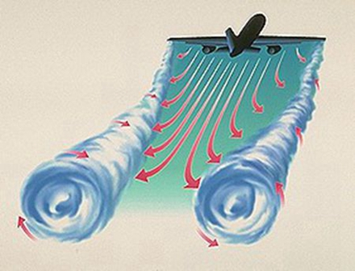
在飛機機翼表面，由於上下表面的壓力差，會在機翼尖端形成空氣渦流。這些渦流影響升力，使得機身變得不穩定（如圖1.1）。類似地，在橋梁結構中，當風吹過時，可能會引起橋樑振動的頻率與渦旋釋放的頻率產生共振。這種現象可能導致橋樑長時間共振，進而引起疲勞損傷，最終增加橋樑斷裂的風險（如圖1.2）。[4]

圖 1.1、飛機尾翼之脫落渦流
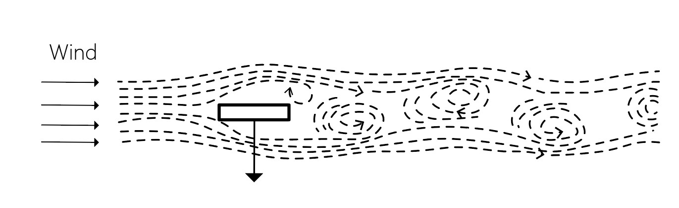
圖 1.2、穩定強風吹過橋樑會產生渦旋，若持續受風吹動則會改變橋樑的運動。[4]

渦旋誘發振動產生之機制
當流體受到剪應力和拉伸應力時，產生的阻力被稱為黏滯力（viscosity）。當黏滯力貼近物體表面時，形成的薄層被稱為邊界層。由於液體本身具有一定的黏度，因此當非流線型物體在流體中以一定速度移動時，物體兩側的流速會減慢，形成邊界層。在邊界層尾端，數個渦流會交替脫落，同時物體本身會隨著渦流的產生而振動。物體的振動會持續產生渦流，兩者之間相互作用。若物體在不受外力和阻力的情況下，會傾向於振盪，這被稱為自然頻率。當物體有彈性支撐時，若自然頻率與渦流脫落的頻率相近，物體會發生振動，這種振動即為渦旋誘發振動。[4-6]

渦旋誘發振動之能量擷取裝置原理
近年來，隨著地球暖化和不可再生能源逐漸枯竭，許多學者開始深入研究擷取海洋能的方法。以下是對近期相關文獻的回顧。
渦旋誘發振盪現象在多個領域得到應用，包括橋樑、近海結構、發動機、海洋電纜、浮力和翼梁外殼等。海洋能擷取裝置的原理如圖1.3所示，當流體流經圓柱時，圓柱上下晃動，使其連接的彈簧不斷伸長和壓縮。這將產生彈性位能（F=kx），然後根據能量守恆原理轉換為可使用的電能。[7]

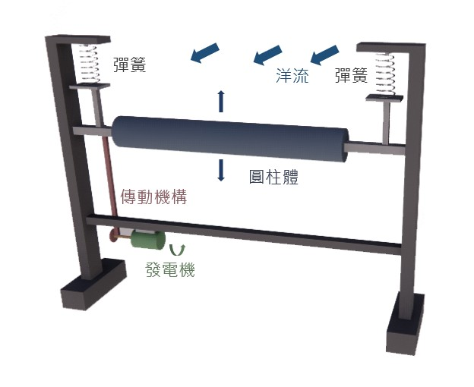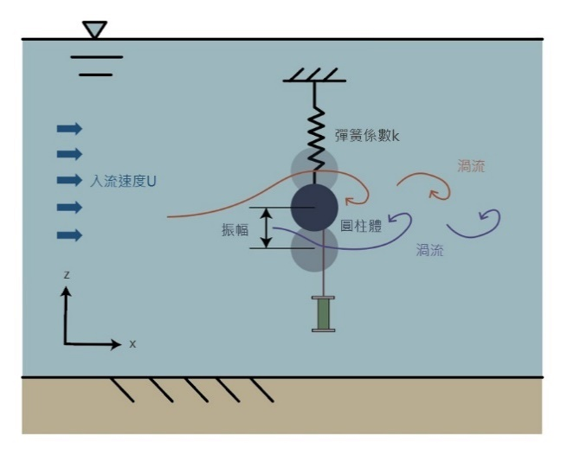
圖 1.3、（左）VIV能量提取裝置 [8]（右）裝置剖面圖 [8]
李小超等人研究發現，由於渦流發電機需要在 $2.5\sim 3.6 m/s$ 或以上才能發揮作用，但一般海水流速只有 $1.05 m/s$ 以下，因此受到限制，而渦流誘發振動則不需要那麼高的流速，只需要正常洋流的速度發電機就可以從中提取到能量。[8]
T.K. Prasanth et al. (2009) 研究了在低雷諾數 (Reynolds number, $Re$) 下，流體流動引起的振盪。 [9]
L. Ding et al. (2015) 等人，透過數值模擬研究了單一且非流線體，在不同橫截面下的VIV。並得知VIV 振幅和頻率隨截面變化，因此，選擇合適的截面將會顯著的提高能量轉換器的轉換效率。 [10]
在Numerical investigation of a rotationally oscillating cylinder in mean flow (2001)的研究中，作者探討了在不同速度振幅Am與振幅比fc/f0，並在雷諾數Re=1000時發現，當fc/f0接近1時可以觀察到，渦街效應會在一個典型的激振頻率下產生共振，而共振頻率的範圍會隨著Am增加。[11]
而本研究以不穩定流體流經圓柱，透過設定不同U*以及Re使圓柱產生振盪運動，對升力、阻力、位移量進行分析。

渦旋誘發振動影響之參數
Singh et al.為了研究Re和降低固有頻率Fn的影響，進行了兩組計算。
在第一組計算中，雷諾數是固定的 (Re = 100)，而無量剛速度 (U* = 1/Fn) 是變化的。在圓柱響應中，在lock in的降低速度範圍的低端和高端都觀察到滯後現象。
在第二組計算中，研究了固定無量剛速度 (U* = 4.92)下雷諾數 (50 ≤ Re ≤ 500) 的影響。他們發現雷諾數的影響對於VIV 非常顯著。低Re時的渦旋脫落模式為2S（每個週期脫落兩個單一渦旋），而在Re~300 及更大時，渦旋脫落為P+S模式（每個週期釋放一個單一渦旋和一對反向旋轉渦旋）。
他們在降低速度同步範圍的下端觀察到從初始振幅分支到低振幅分支的滯後跳躍。仔細檢查跳躍區域中的細節（4.4 ≤ U* ≤ 4.7），觀察出有兩個不同的磁滯循環。 雖然圓柱振動幅度較低的渦旋脫落模式為2S，但當振盪幅度較大時，它是C（2S）。
他們還發現降低速度同步範圍的高端的跳躍也是滯後的。橫向和直線振盪的最大振幅分別達到 U*~4.75 和 8.25。在層流渦旋脫落狀態下，與橫向振盪的振幅相比，順向振盪振幅相當小。
對於Re <300 ，渦旋脫落發生在2S模式下。在較大的Re下，P+S模式也會出現 。脫落模式的變化伴隨著在線振盪振幅的大幅增加，同時也觀察到橫向振蕩的幅度略有增加。[12]
Cheng et al.(2001)的研究發現，當振幅較小時，渦流的脫落頻率接近靜止圓柱體的脫落頻率，當振幅很大時，渦流會以圓柱振盪頻率脫落。
而當頻率比接近1時，渦流脫落和鎖定形式表現出流動擾動與渦尾跡之間特別強的共振，阻力係數平均值顯著增加。其最大值隨著鎖定範圍內的幅度增加而增加，並向鎖定範圍的較低頻率端移動。
當頻率比大於鎖定範圍之外的某個值時，近尾流中的強迫頻率處會產生小尺度渦流。隨後，這些渦流合併並在遠尾流中形成大規模的反對稱結構。阻力係數的平均值在鎖定後頻率範圍內減少。振幅越大，阻力係數下降越明顯。[13]

研究方法
本研究使用流體力學計算軟體OpenFOAM，構建了均勻流經圓柱的數值模型，旨在研究不同雷諾數下圓柱的渦流生成與散逸，以及由此引起的升力振盪現象。同時，分析不同無量剛速度下對升力振盪型態的影響。評估圓柱振盪的振幅和頻率對提升升力振盪幅度的效應，旨在找出可提高能量擷取效能的旋轉模式。

計算問題的建立
本研究使用有限體積法進行數值研究，應用於求解偏微分方程。為了執行有限體積法，計算之區域被離散化為有限體積。在微小的有限體積中，參數值皆相等並相應於有限體積的中心。對有限體積質心處進行插值，以計算通過控制體積表面的數據。簡而言之，每一個單元的控制體積其中心的流體參數值即為其之參數之平均值。
因此，有限體積的步驟如下：
1. 區域劃分： 將求解區域分成有限的體積元。
2.整合方程： 應用偏微分方程，並進行積分，得到離散形式。
3.數值通量： 通量表示相鄰體積元之間的變數，使用通量計算方法。

流動問題基本方程式
為了深入理解升力對物體的作用，本研究將複雜的多維流動問題簡化為均勻流經過二維圓柱體的流體流動分析。本研究專注於分析具有圓形橫截面的圓柱體周圍的流動，特別是當流體呈現層流狀態時，流體通過二維圓柱體後的行為。
為了使模型更加理想化，假設流體為不可壓縮流體。這個假設雖然簡化了問題，但已足以清晰地描繪出一般流動狀況。在此基礎上，進一步計算流經圓柱體的阻力和升力，以便更加深入地探討整個流動系統的特性。通过这种方法，可以更加精确地理解流体动力学中的基本概念和流动现象。

圖形系統的建立
以下的所有的長度，皆利用圓柱直徑 ($d$) 做無因次化：
如圖2.1表示模擬區域之長（$x$ 軸）為 60D 和寬（$y$ 軸）為 40D ，D為圓柱直徑0.0016公尺。流體由圓柱左邊進入，再從圖形最右側流出，同時圓柱體連接彈簧，因此圓柱與整個圖形的相對位置會產生變化。
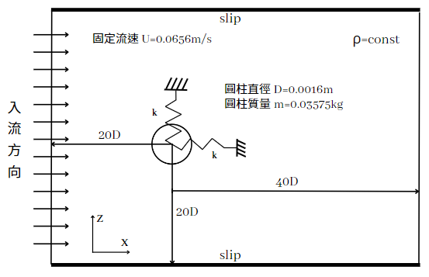
圖 2.1、模擬區域的設定圖

流體性質
在本研究中，流體被定義為不可壓縮且非穩態的牛頓流體。該流體的行為受到質量守恆方程式以及無因次的動量守恆方程式（即Navier-Stokes方程式）的控制。這些方程式是描述流體運動的基本方程，能夠提供流體速度、壓力和密度等參數之間的關聯。為了進行這項流動問題的計算分析，研究中採用了OpenFOAM這一計算流體動力學（CFD）求解器。它提供了一系列求解器和工具，可用於模擬各種流體動力學問題，包括本研究中的不可壓縮非穩態牛頓流體的行為分析。
無因次動量守恆方程需要按比例縮放：

$$t^{*}=\frac{t}{du_{∞}}$$
式 2.1
$$u^{*}=\frac{u}{u_{∞}}$$
式 2.2
$$∇^{*}=d∇$$
式 2.3
$$p^{*}=\frac{pd}{{μu}_{∞}}$$
式 2.4
其中， $u^{*}, p^{*}$和 $∇^{*}$ 是 $u$ 的無因次量 ，時間 $t^{*}$ 是 $t$ 的無因次量，$u_{∞}$ 是自由流速度。速度 $u^{*}$ 是一個無因次速度 $u=(u, v)$ 其中 $u$ 和 $v$ 是各自在坐標系內 $x$ 和 $y$ 中的速度。考慮到黏性流動，將壓力 $p^{*}$ 無因次化。質量守恆方程式和無因次動量守恆方程式利用標準量公式化為：
$$∇⋅u^{*}=0$$
式 2.5
$${\frac{∂u}{∂t}}^{*}+\left(u^{*}∙∇^{*}\right)u^{*}=-∇^{*}p^{*}+{\frac{1}{Re}∇^{*}}^{2}u^{*}$$
式 2.6
流體的雷諾數 $Re$，可以從式 2.7 計算：
$$Re=\frac{u_{∞}d}{v}$$
式 2.7
其中 $u$ 是自由流速度，$d$ 是圓柱直徑，$ν$ 是運動粘度，其中 $ν$ 依雷諾數值而設定。在這個流動問題中，圓柱體壁上的剪應力與壓力梯度將造成圓柱體產生在 $x$ 方向上的阻力，壓力梯度則是導致圓柱體在 $y$ 方向上的升力之主因。
阻力和升力的計算如式 2.9 和式 2.10 所示。根據阻力和升力，升力係數和阻力係數如式 2.11 和式 2.12 表示。
$$F_{D}= F_{x}=\int_{S}{\left(ρν\frac{δν_{t}}{n}n_{z}-pn_{x}\right)}$$
式 2.8
$$F_{L}= F_{z}=\int_{S}{\left(ρν\frac{δν_{t}}{δn}n_{x}-pn_{z}\right)}$$
式 2.9
$$C_{D}= \frac{2F_{D}}{ρ{\overline{U}}^{2}d}$$
式 2.10
$$C_{L}= \frac{2F_{L}}{ρ{\overline{U}}^{2}d}$$
式 2.11
其中，$F_{D}$ 和 $F_{L}$ 被稱為阻力和升力，它們在表面 $S$ 上做積分。 $F_{x}$ 和 $F_{z}$ 被為分別在 $x$ 軸和 $z$ 軸上作用在圓柱體上的力。$C_{D}$ 和 $C_{L}$ 指阻力和升力係數。$t=\left(n_{z},-n_{x}\right)$ 表示切向量，其中 $n$ 是 $S$ 上的法線向量，具有 $x$ 分量 $n_{x}$ 和 $z$ 分量 $n_{z}$。 切線速度表示為 $v_{t}$ 。$ρ$ 稱為流體密度，$\overline{U}$ 是平均入流速度。

建立邊界條件和初始條件
為了有效減少計算所需的資源，本研究的數值模擬被設置於一個寬度有限的長渠道中，如圖 2.2 所示。在設定計算案例的邊界條件時，流域內壁以及圓柱體表面被定義為無滑動邊界，這意味著流體與這些表面的相對運動為零。
流體進入模擬流場時，采用了拋物線入流條件，確保流體以預定的速度分佈進入渠道。在流場的出口處，則設置了零梯度流動條件，以模擬流體自然流出的情況。這種設置目的在於模擬一個較為實際的流體流動環境，同時保持計算過程的效率和精確性。圓柱體表面無滑動，壓力設梯度為零：
$$u=v=0$$
式 2.12
$$\frac{{dp}^{*}}{dx}=0_{2,1}$$
式 2.13
其中，$u$ 和 $v$ 分別為 $x$ 方向和 z 方向的速度，$p^{*}$ 為壓力（見式 2.5），$x$ 為位置向量 $x=\left(x,y\right)⋅O_{2,1}$ 為 2×1 零向量矩陣。

圖 2.2、流域和圓柱體表面的邊界條件
流出條件設定速度梯度為零，壓力為定值：
$$\frac{{du}^{*}}{dx}=0_{2,2}$$
式 2.14
$$p =const$$
式 2.15

OpenFOAM簡介
OpenFOAM是用C++ 寫成的重要科學計算軟體套件之一，可進行資料預處理、後處理和自訂求解器，常用於計算流體力學 (Computational Fluid Dynamics, CFD) 領域。使用的微分方程式求解方法為有限體積法 (Finite Volume Method, FVM)，有限體積法是一種數值方法，可用於求解微分方程，它將問題的域分成若干個有限體積或單元，並對每個單元應用問題的守恆定律，。
OpenFOAM是一個包含許多專為連續介質力學問題打造的求解器與實用工具的綜合軟件套件。這些求解器專門設計來解決流體動力學等領域的特定問題，而工具用於數據處理等輔助性任務。OpenFOAM允許具有相關專業知識的用戶（比如數學、物理學以及程式設計）自行開發與定制新的求解器和工具。它還支持對數據進行前期和後期的處理，這讓它能夠應對更廣泛的問題。OpenFOAM 工具程式被細分為：
- 網格工具程式
- 網格生成：通過輸入檔案或幾何描述檔案來自動生成計算用的網格 (hex-dominant, snappyHexMesh)
- 網格格式轉化：轉化其他工具生成的網格到 OpenFOAM 格式
- 網格處理：執行一些網格操作，如局部最佳化，區域定義等
- 並列處理工具：提供計算任務的分解、合併和重分發功能來實現平行計算
- 預處理工具：準備類比樣例
- 表面處理工具
- 熱物理工具
- 後處理工具：處理計算結果，包含到 OpenFOAM 和ParaView的外掛程式

後處理工具

Gnuplot

Gnuplot 是一個使用命令式的繪圖軟體。支援多種輸入格式，並提供豐富的選項和功能，可用於繪製科學數據和數學函數。可以把數據資料繪製容易觀察的平面或立體的圖形，讓使用者能快速了解其數據結果，我們利用此軟體繪製出升力與阻力的數值圖及位移振幅數值圖。

ParaView

Paraview是一個開源的三維資料視覺化和分析工具，適用於科學和工程領域。專門用於處理三維計算機圖形學、圖像處理和數據視覺化。Paraview利用定性和定量的方法快速構建視覺化模型，從而有效分析二維和三維數據。具有多種功能，如生成流線、從一個數據集中提取特定區域、以及使用任意平面進行數據的切割或裁剪。此外，Paraview還能夠利用這些數據來創建模擬渦度的動畫，展示數據的動態變化。

Python
本研究主要用到 Python 內的 Matplotlib 工具包與 SciPy 工具包。
Matplotlib 是一個 Python 的繪圖庫，用於創建可視覺化資料的二維和三維圖形函數。它提供了一個類似於 MATLAB 的繪圖界面，讓用戶可以輕鬆地創建各種類型的圖表和圖形，包括折線圖、散點圖、直方圖、等高線圖等，Matplotlib 常用於數據可視化、科學計算、機器學習等領域，亦可用 animation 模組繪出數據變化動畫。
SciPy 則是演算法庫與數學工具，本研究主要利用其中 fft 模組與 fftfreq 模組進行快速傅立葉轉換 (Fast Fourier Transform, FFT)，針對 VIV 現象之振盪進行頻率分析。
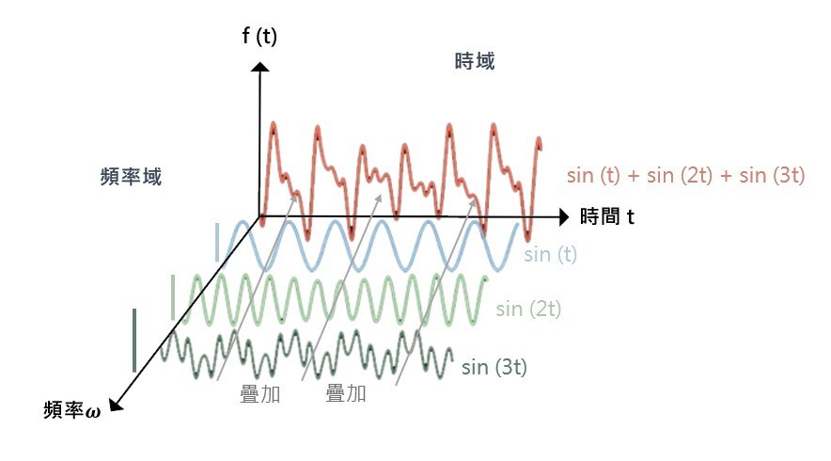
圖 2.3、快速傅立葉轉換 (FFT) 示意圖 [17]

網格建立

網格生成方式
在 OpenFOAM 中，網格是透過blockMesh生成的，而背景網格則會被細分成許多相同大小的小單元。blockMesh 將這些小單元與圓柱體周圍精確地切割，使得靠近圓柱體的網格更加細緻。由於流動剝離主要發生在這個區域，因此更細的網格能夠更準確地計算流體特性。在 OpenFOAM 中，我們可以透過修改 blockMeshDict 文件中的 blocks 參數，來調整網格配置。總的來說，區域的細分和圓柱體周圍的網格都取決於背景網格，而這個背景網格的精細度則由分割後的小單元數量所控制。
在放置圓柱體的區域，我們也可以使用細網格或粗網格。我們可以計算背景網格在 x 方向和 y 方向上的單元數，具體的計算方式如下：
$$Δx=\frac{L_{x}}{N_{x}}， Δz=\frac{L_{z}}{N_{z}}$$
式 3.1
其中 $Δx$ 和 $Δz$ 分別是 x 方向和 $z$ 方向的單元厚度。$N_{x}$ 和 $N_{z}$ 分別是 $x$ 方向和$z$ 方向的單元數。$L_{x}$ 和 $L_{z}$ 是背景網格的域長度和域寬度。背景網格的厚度 $t_{x}$ 和 $t_{z}$ 相同。本研究使用19個block組成，每個block分別有不同的 $N_{x}$ 和 $N_{z}$，例如第一個block 的 $N_{x}$ 和 $N_{z}$ 值分別為 10 和 35。若需加密網格，可將設定檔中的 blockMeshDict 文件之第一個 blocks 的 $N_{x}$ 和 $N_{z}$ 值調整為 20 和 70，單元數量將加倍。

網格建立
在數值模擬的網格中，每個網格單元的中心點所計算出的流體物理參數值被視為該網格內所有點的平均值。這代表著整個網格的物理參數被假設為與中心點處的參數值相同。因此，較小的網格尺寸有助於提高計算結果的準確性和現實性，因為它允許更細緻地捕捉流體行為的局部變化。
這種網格尺寸的減小或節點密度的增加被稱為網格細化。網格細化在流體模擬中極為重要，因為它可以顯著提高模擬結果的精度。然而，網格的細化會導致計算量顯著增加，這意味著需要更多的計算資源和時間。因此，通常只對分析中特別關注的區域進行網格細化。
值得注意的是，經過一定程度的網格細化之後，平均物理參數值的變化將變得非常小。這意味著在達到一定的精度後，進一步增加網格密度將對結果的準確性提升不大，而計算成本卻顯著增加。因此，找到一個計算效率和結果精度之間的平衡，以達到最優的分析結果，對於流體模擬來說至關重要。

單圓柱之流場與受力特性
探討單圓柱在不同雷諾數下的流場特性，包含了渦度分佈圖、阻力與升力係數隨時間之變化圖，以及阻、升力之振盪頻率之分析。

模擬之條件設定
欲修改的無量綱速度U*，可於 constant/dynamicMeshDict 中設定，在圖 4.1 中修改黏滯係數 ($μ$) 即可。
$$U^{*}=\frac{U}{\frac{1}{2π}×\sqrt{\frac{k}{m}}×D}$$
式 4.1
式 4.1 中 $k$ 為彈簧係數、$m$ 為圓柱質量、$D$ 為圓柱直徑、$U$ 為入流速度，在此計算中圓柱質量、圓柱直徑、入流速度皆為固定量，設定三個固定量值皆為 1，則無量綱速度與彈簧係數之倒數開根號成正比，即式 4.2，因此改變彈簧係數即可改變無量綱速度。
$$\text{U}\text{*}∝\frac{\text{1}}{\sqrt{\text{k}}}$$
式 4.2
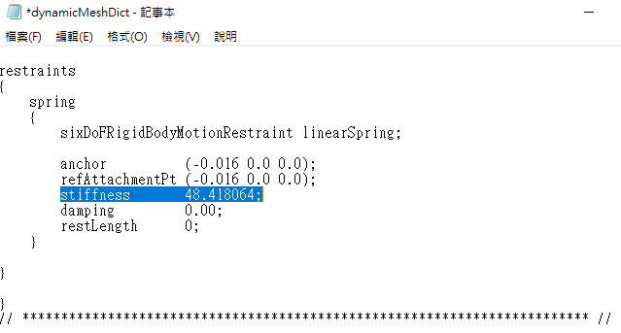
圖 4.1、dynamicMeshDict 檔案
欲修改的雷諾數，可於 constant/transportProperties 中設定，在圖 4.2 中修改黏滯係數 ($μ$) 即可。
$$Re=\frac{ρvd}{μ}$$
式 4.3
式 4.3 中 $μ$ 為黏滯係數、$ρ$ 為流體密度、$v$ 為流體速度、$d$ 為直徑長度，在此計算中密度、速度、長度皆為固定量，設定三個固定量值皆為 1，則雷諾數與黏滯係數之倒數成正比，即式 4.4，因此改變黏滯係數即可改變雷諾數。
$$Re∝\frac{1}{μ}$$
式 4.4
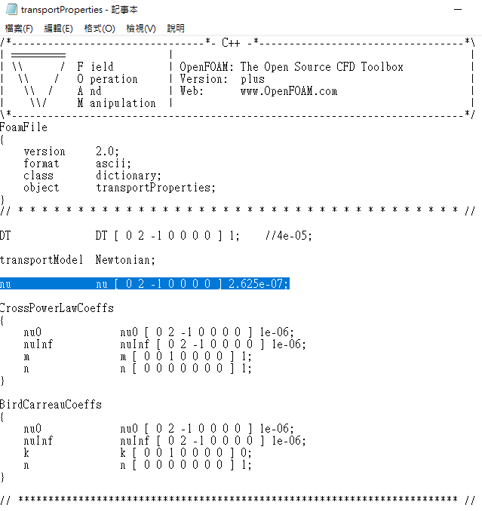
圖 4.2、transportProperties 檔案

單圓柱在Re = 100不同U*之流場與受力特性

圓柱渦旋脫落模式
U* = 2.5  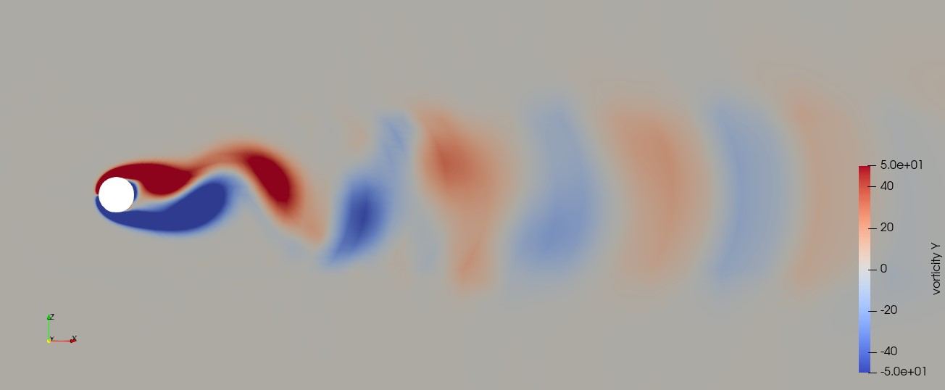 | U* = 3  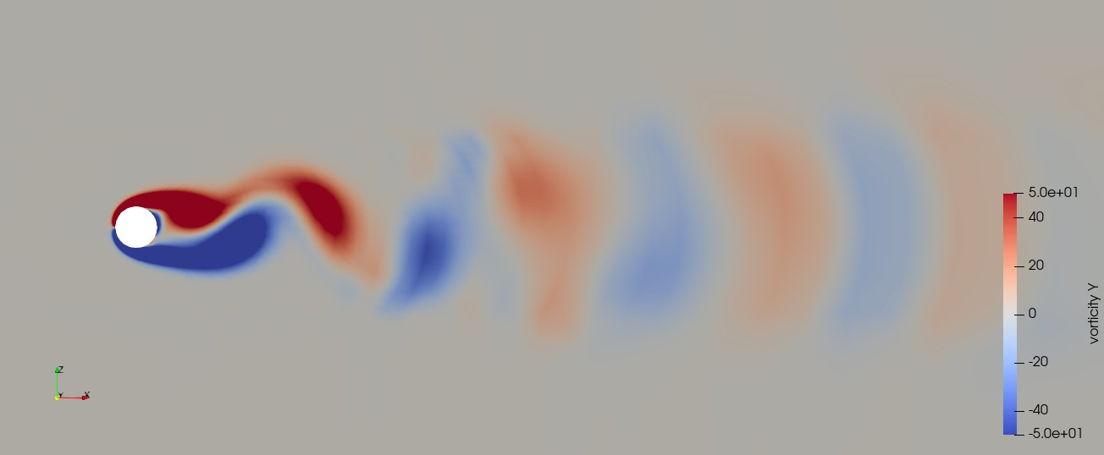
U* = 3.5  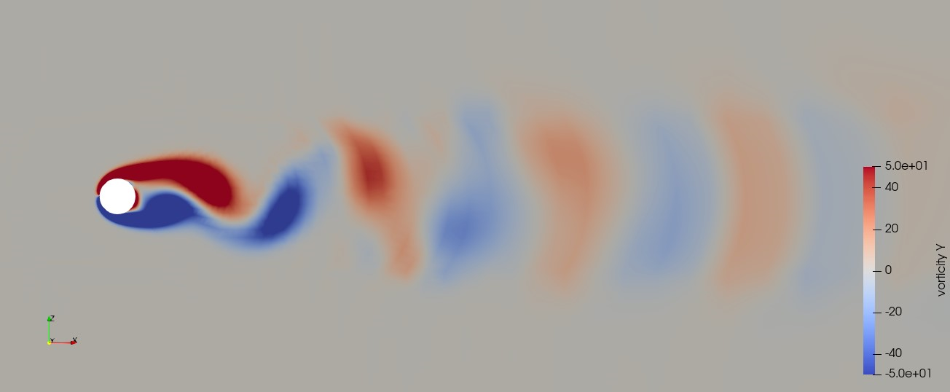 | U* = 4  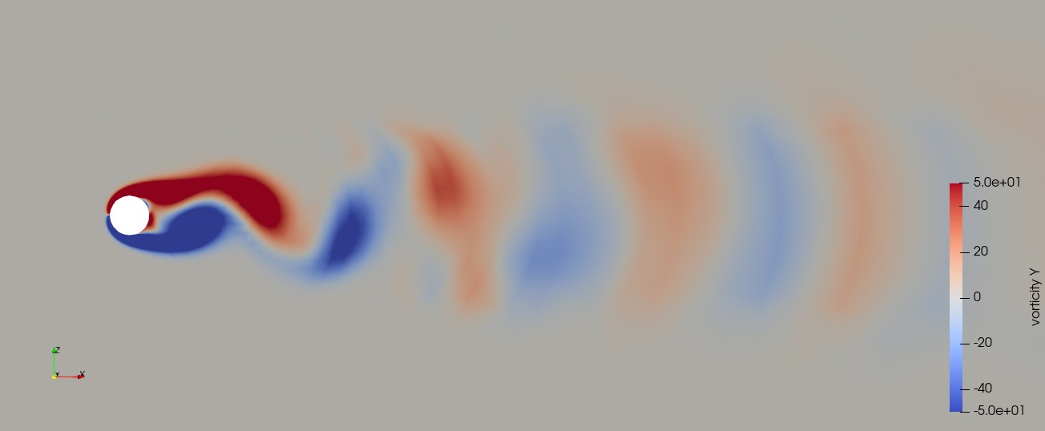
U* = 4.5  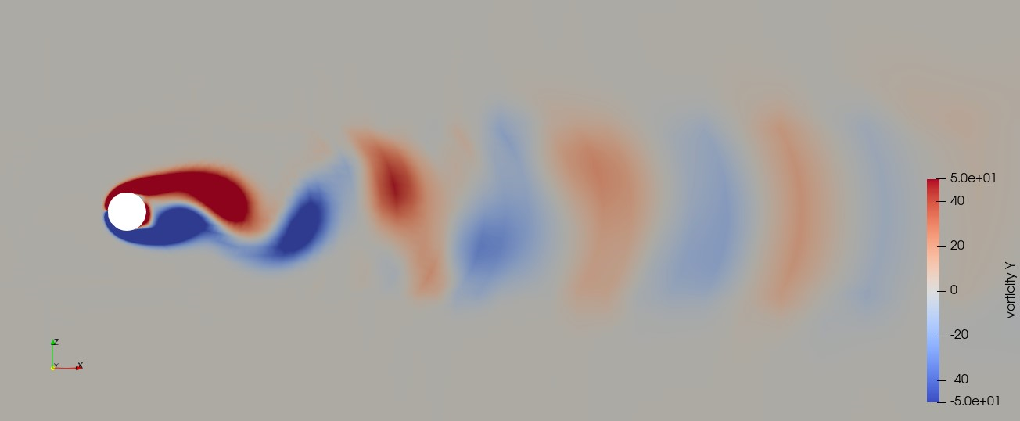 | U* = 5  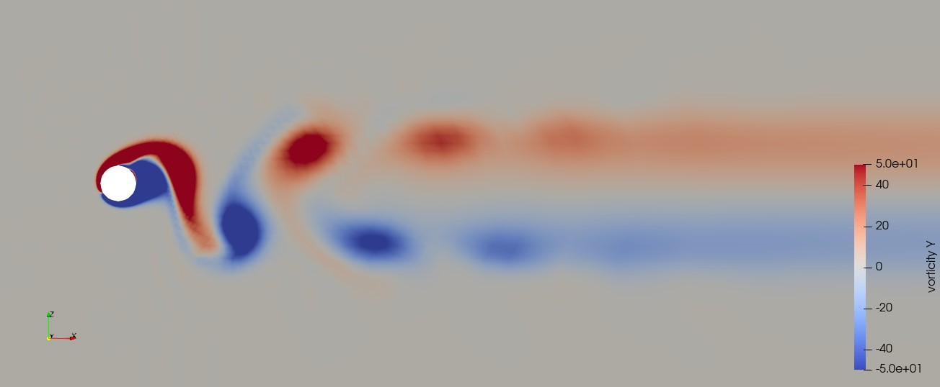
U* = 5.5  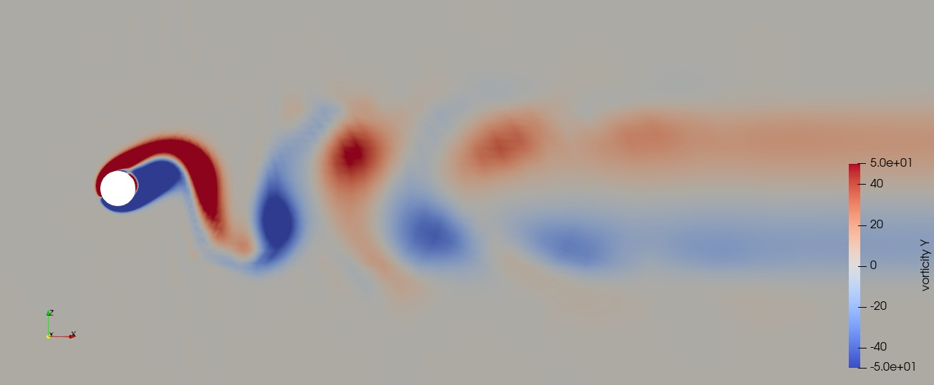 | U* = 6  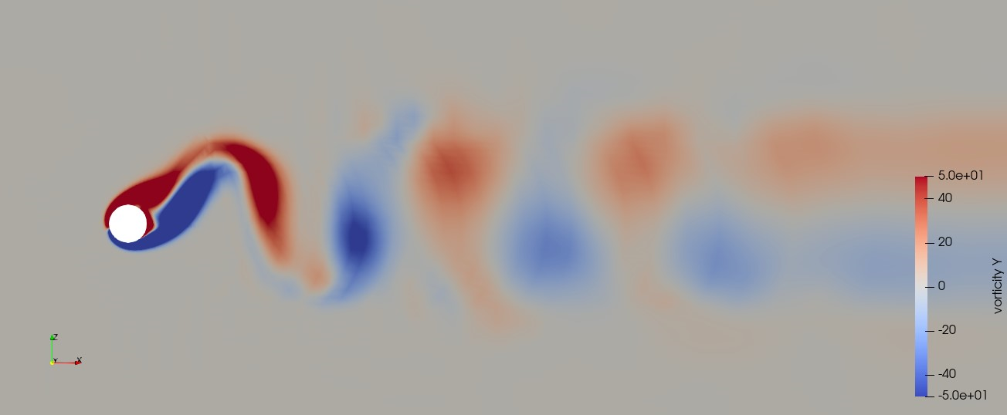
U* = 6.5  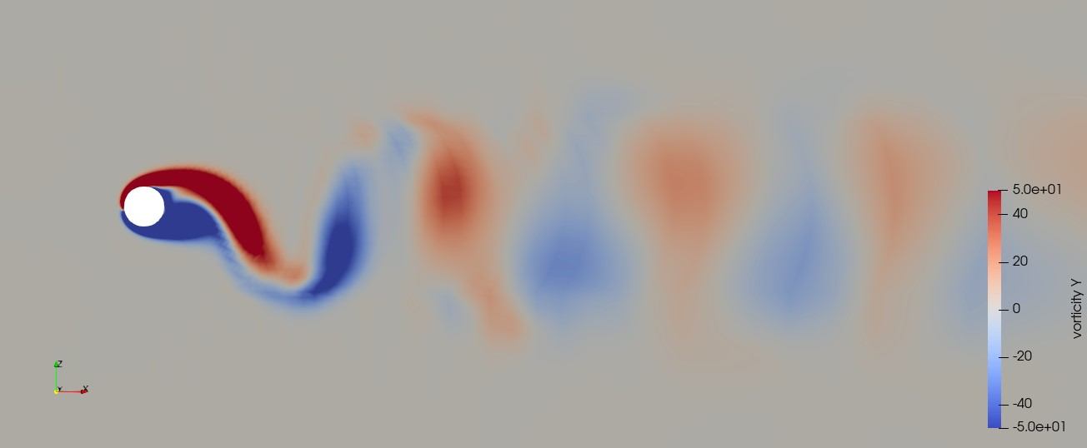 | U* =7  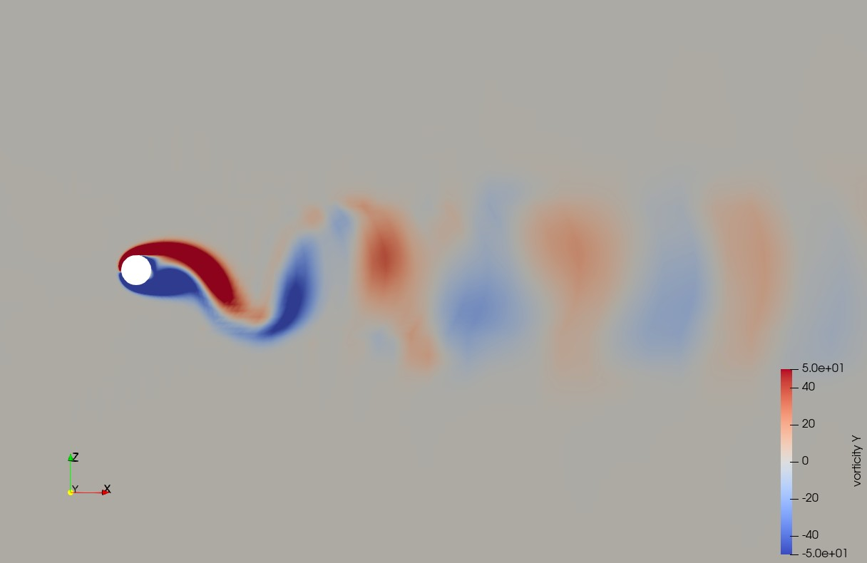
U* = 7.5  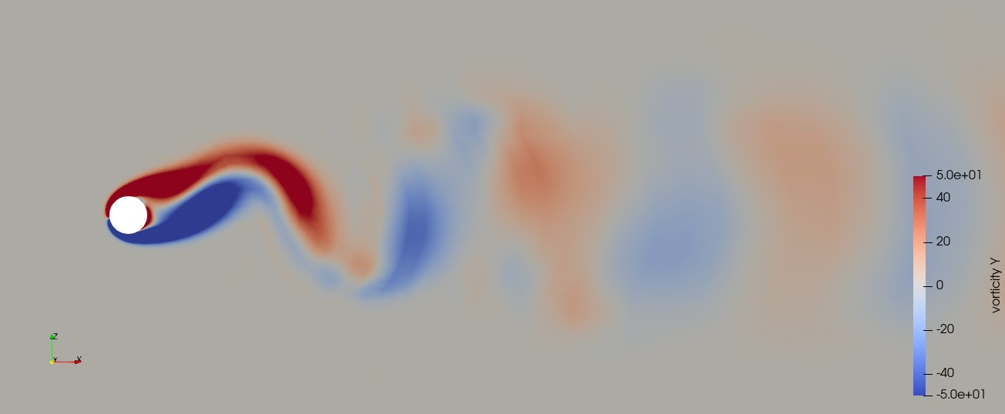 | U* = 8  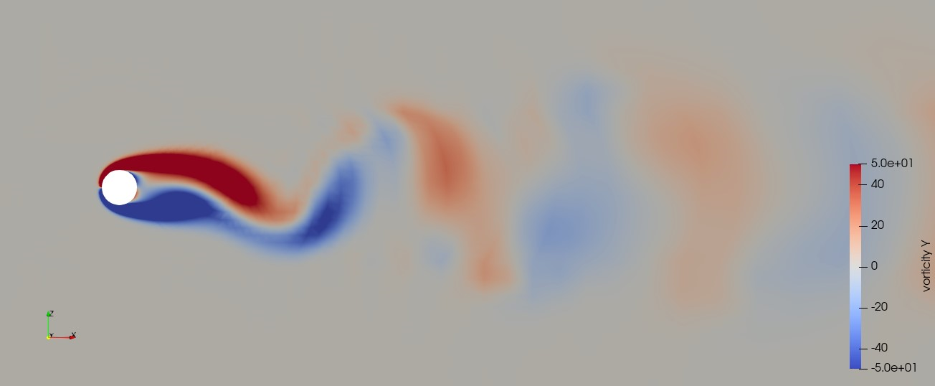
U* = 8.5
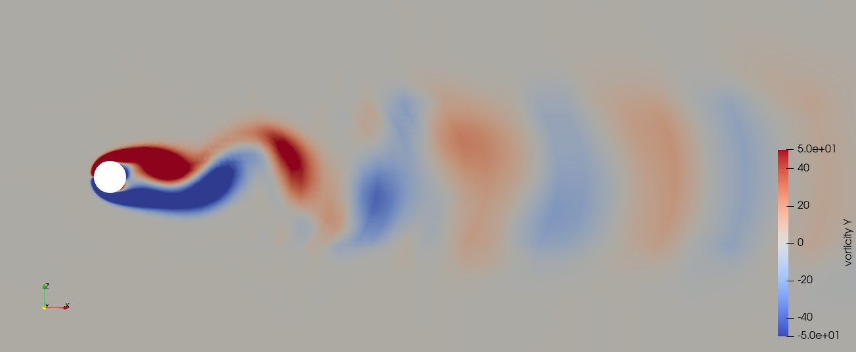
圖4.3、Re = 100時之渦度圖( t = 9.5 )
從這些渦度圖中，可以看到隨著無量剛速度U*的增加，圓柱後方的渦旋脫落模式，在U* = 5時與U* = 5.5時的渦旋脫落模式有別於其他的U*，其產生的渦旋更密集，與lock in區間效應有關，流體與圓柱之間的共振現象使圓柱振盪加強，也影響渦旋的形成與脫落。

4.2.2單圓柱受力模式
圖4.6為 OpenFOAM 計算後使用 gnuplot 繪出阻力係數振盪與升力係數振盪圖，由圖可知在 U* = 5 附近，升力係數振盪幅度增加，為lock-in 區間，而越往U* = 2.5或是U* = 8.5則升力係數振盪幅度降低。當流體流經圓柱時，在圓柱後方會形成交替脫落的渦流，這種渦流脫落的現象會對圓柱施加交替變化的力，在圓柱上產生周期性的壓力差，進而產生垂直於流向的升力，升力會導致圓柱發生z方向的振盪，下一小節，將探討圓柱z向最大振盪位移量隨U*變化的關係。
U* = 2.5  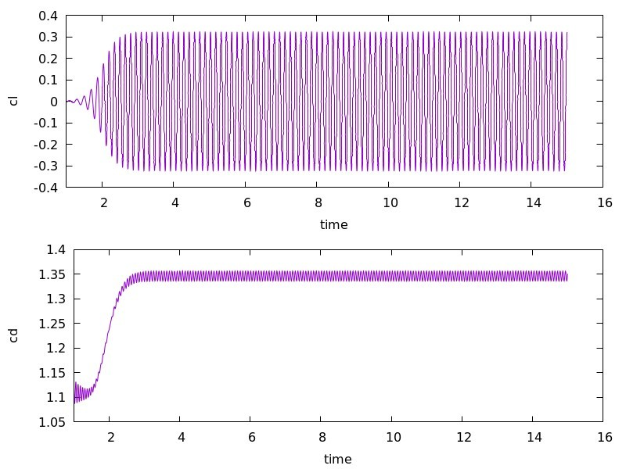 | U* = 3  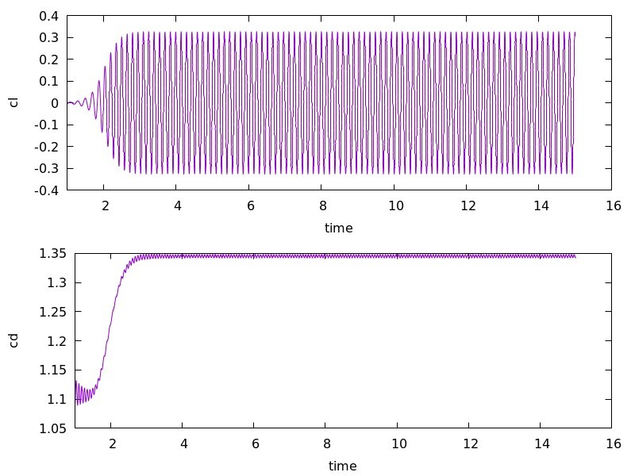
U* = 3.5  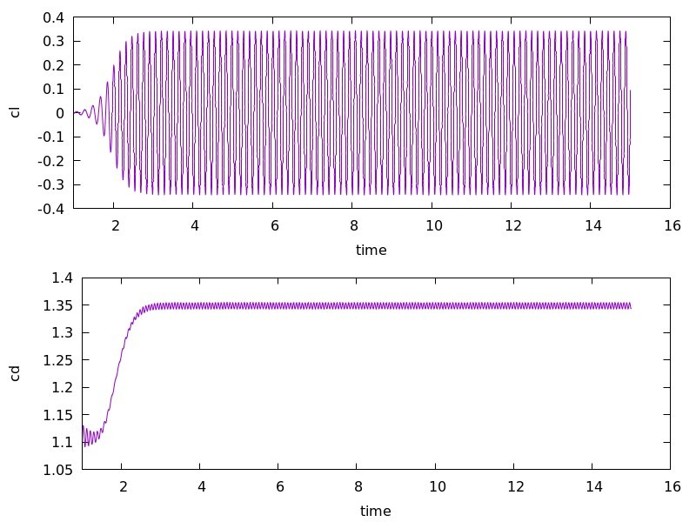 | U* = 4  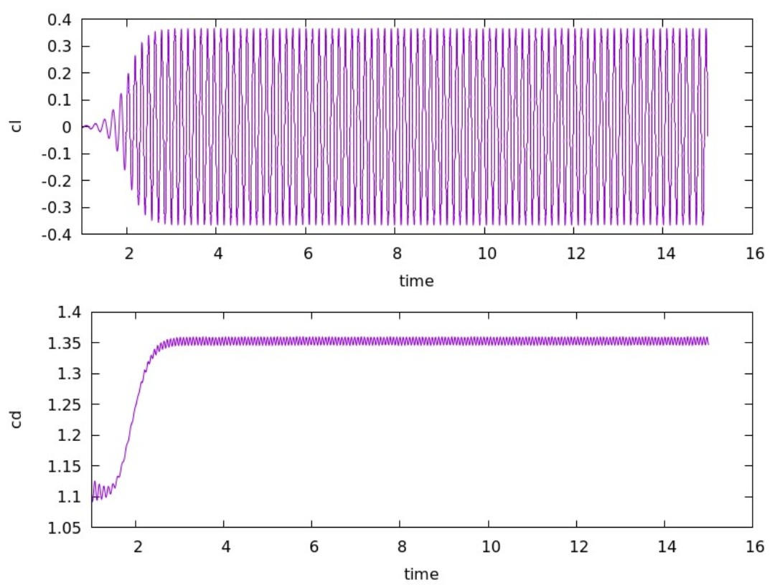
U* = 4.5  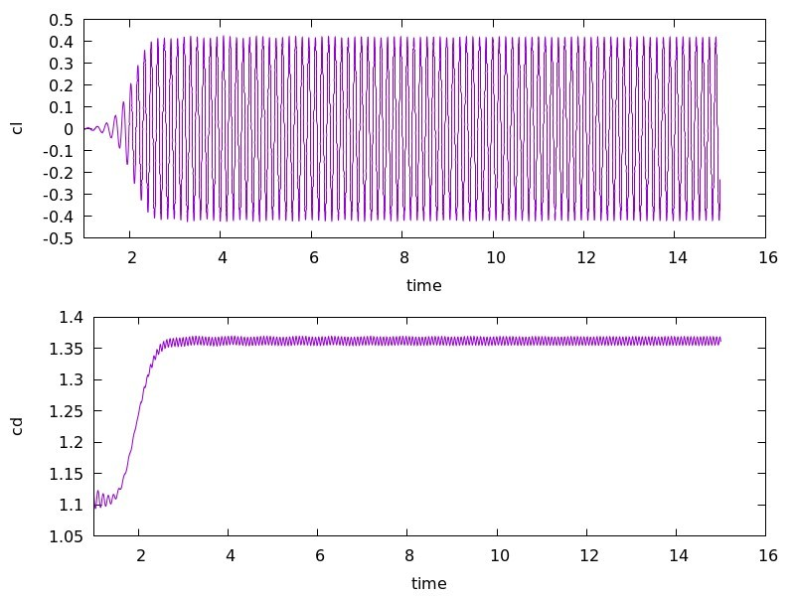 | U* = 5  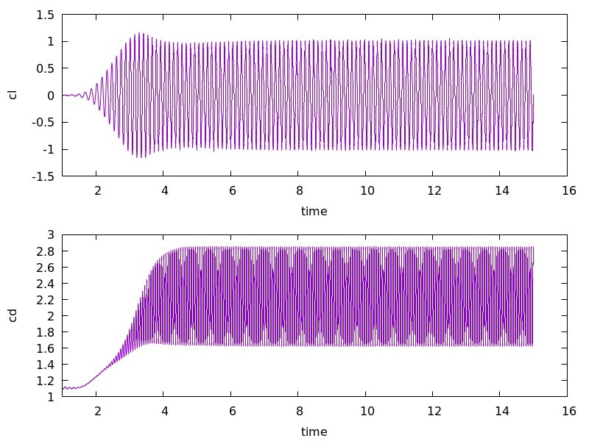
U* = 5.5  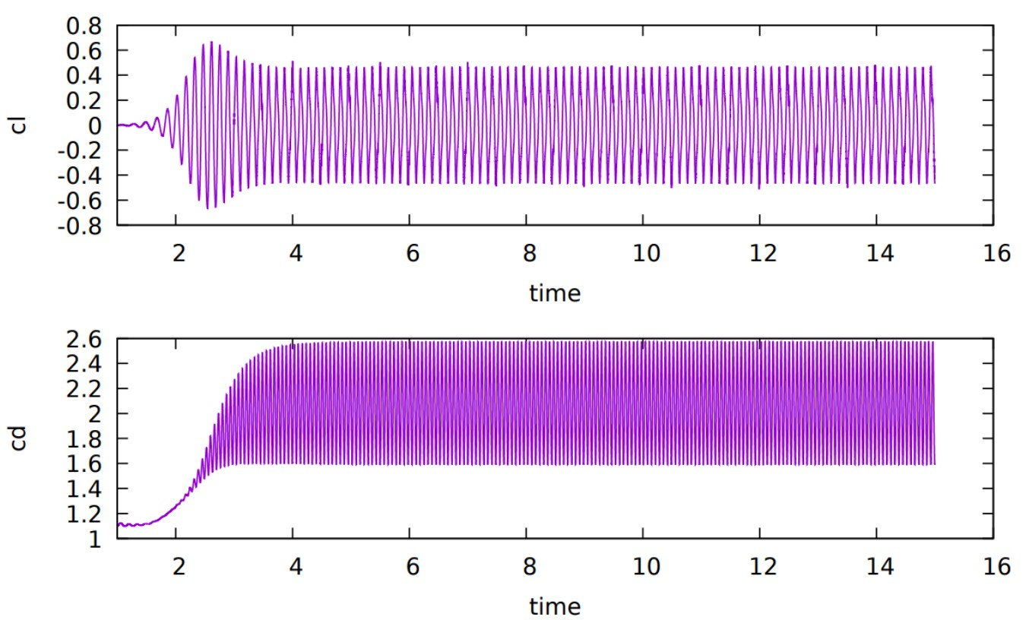 | U* = 6  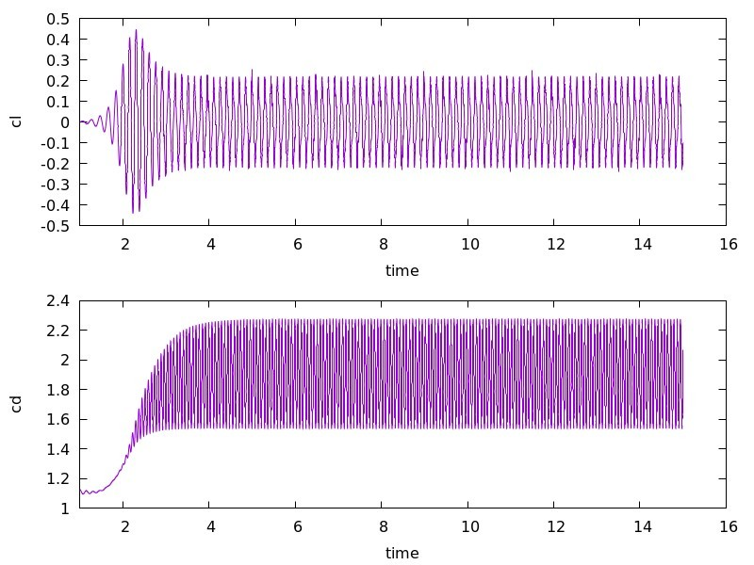
U* = 6.5  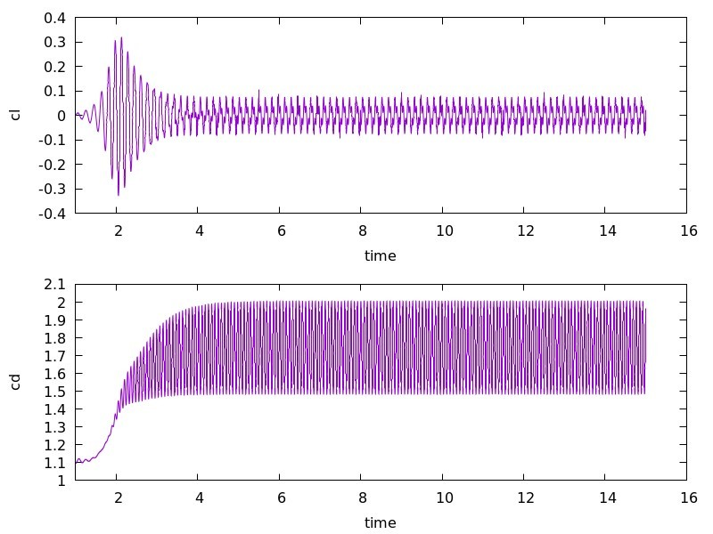 | U* = 7  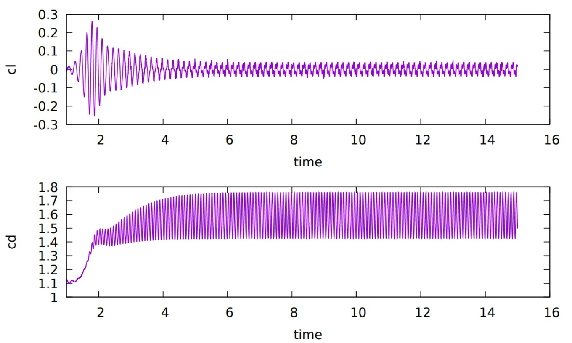
U* = 7.5  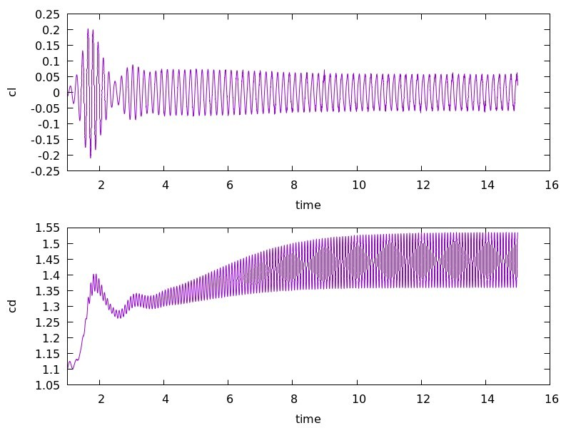 | U* = 8  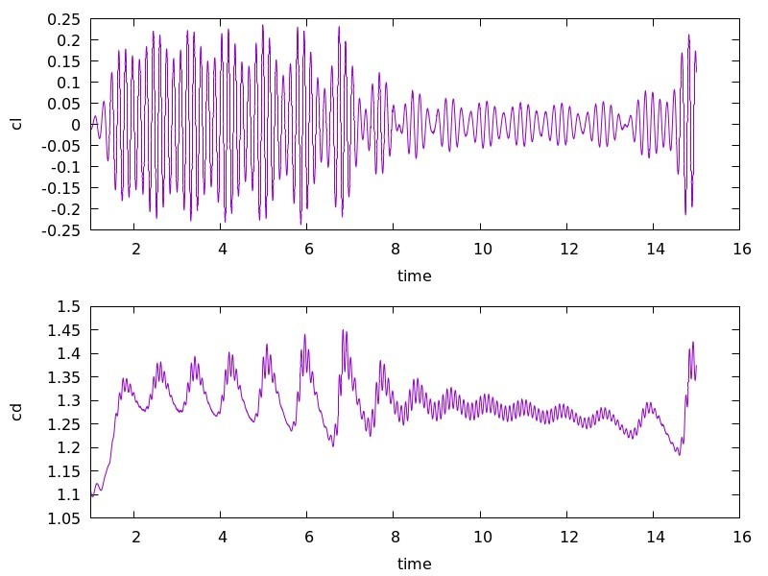
U* = 8.5
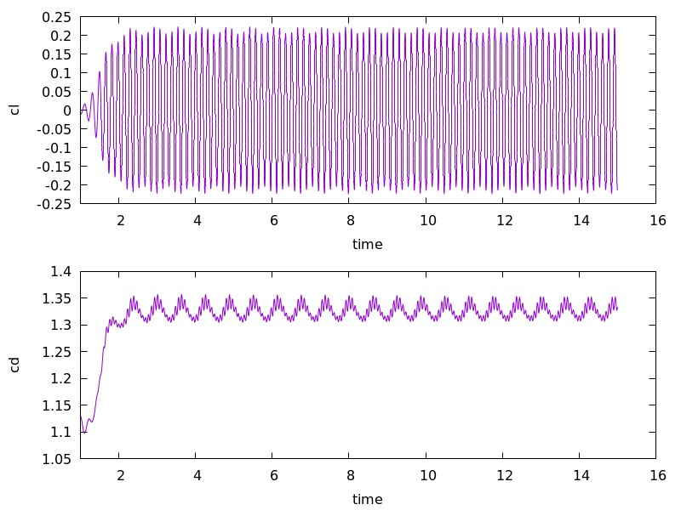
圖 4.4、Re = 100時之阻力係數與升力係數對時間變化圖

4.3單圓柱在Re = 400不同U*之流場與受力特性

4.3.1圓柱渦旋脫落模式
U* = 2.5  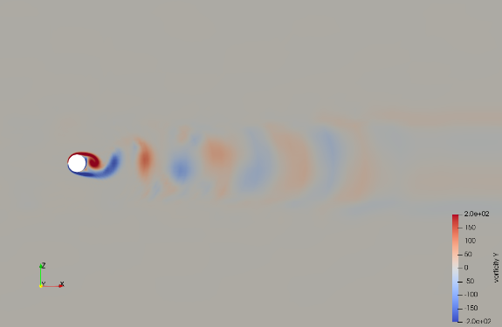 | U* = 3  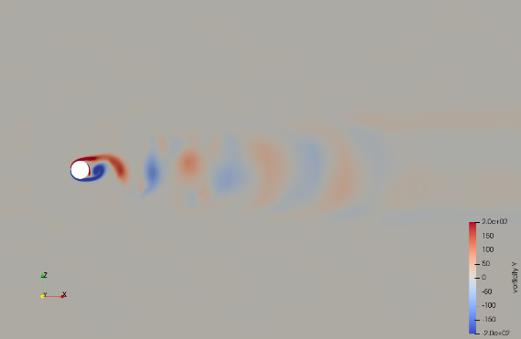
U* = 3.5  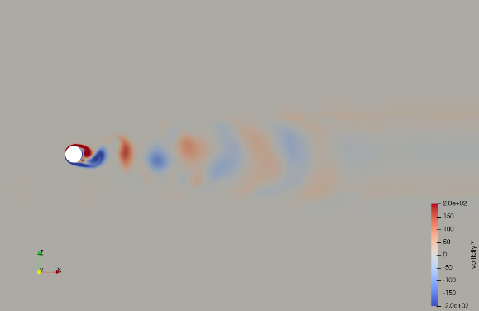 | U* = 4  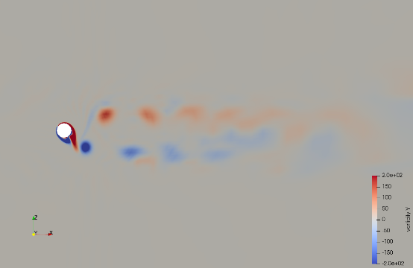
U* = 4.5  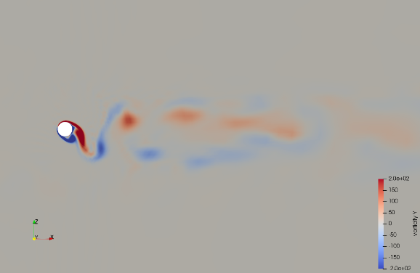 | U* = 5  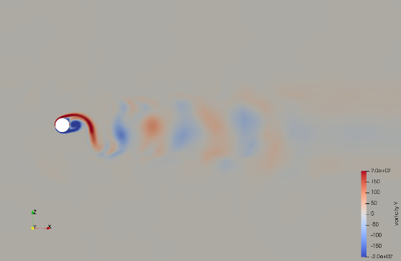
U* = 5.5  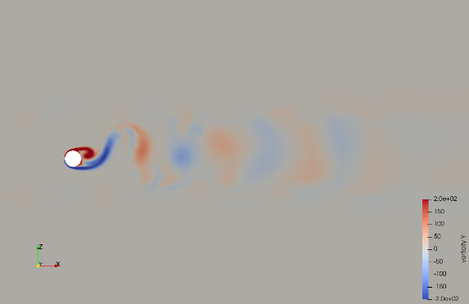 | U* = 6  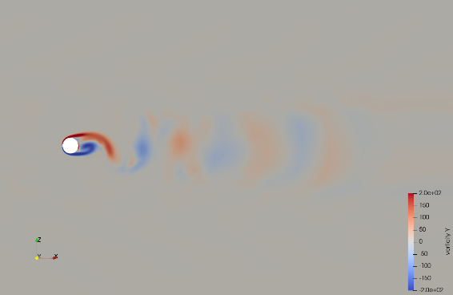
U* = 6.5  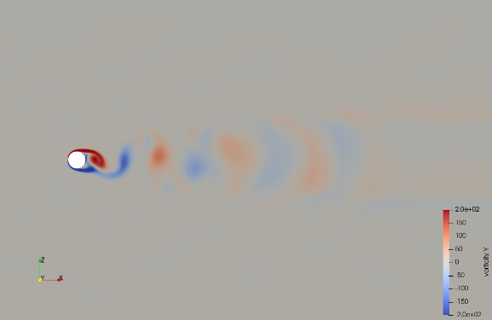 | U* =7  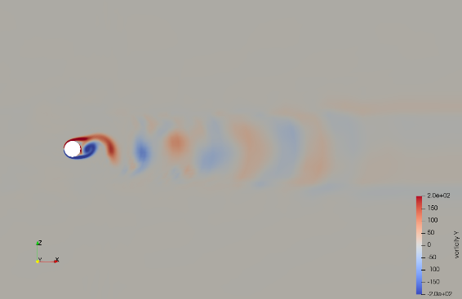
U* = 7.5  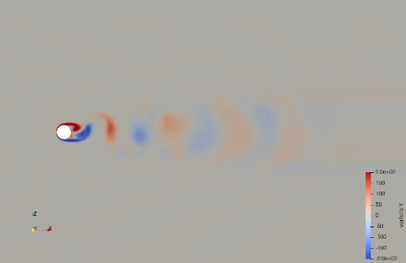 | U* = 8  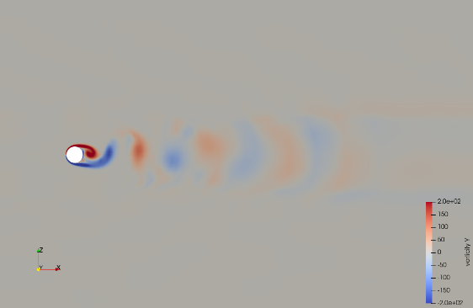
U* = 8.5
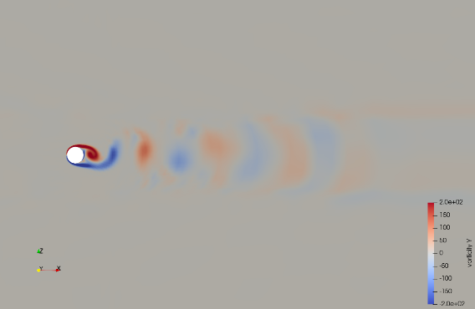
從這些渦度圖中，可以看到隨著無量剛速度U*的增加，圓柱後方的渦旋脫落模式，在U* = 4時與U* = 4.5時的渦旋脫落模式有別於其他的U*，其產生的渦旋更密集，與lock in區間效應有關，流體與圓柱之間的共振現象使圓柱振盪加強，也影響渦旋的形成與脫落。

4.3.2單圓柱受力模式
圖4.6為 OpenFOAM 計算後使用 gnuplot 繪出阻力係數振盪與升力係數振盪圖，由圖可知在 U* = 4.5 附近，升力係數振盪幅度增加，為lock-in 區間，而越往U* = 2.5或是U* = 8.5則升力係數振盪幅度降低。當流體流經圓柱時，在圓柱後方會形成交替脫落的渦流，這種渦流脫落的現象會對圓柱施加交替變化的力，在圓柱上產生周期性的壓力差，進而產生垂直於流向的升力，升力會導致圓柱發生z方向的振盪，下一小節，將探討圓柱z向最大振盪位移量隨U*變化的關係。
U* = 2.5  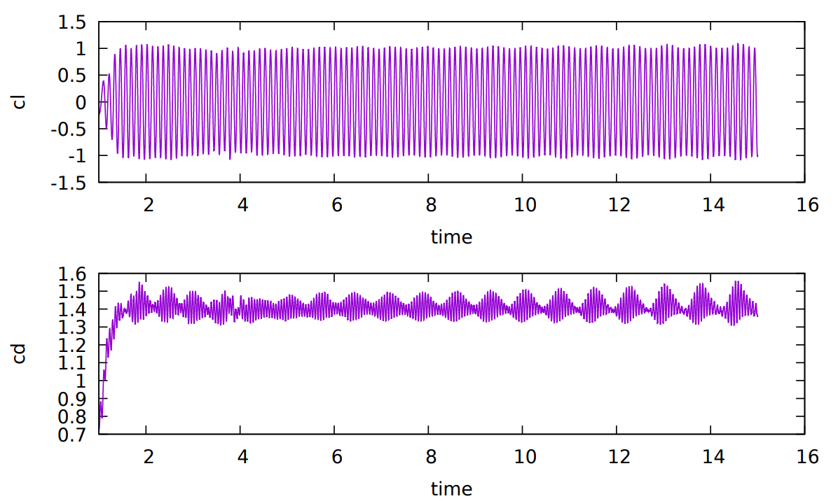 | U* = 3  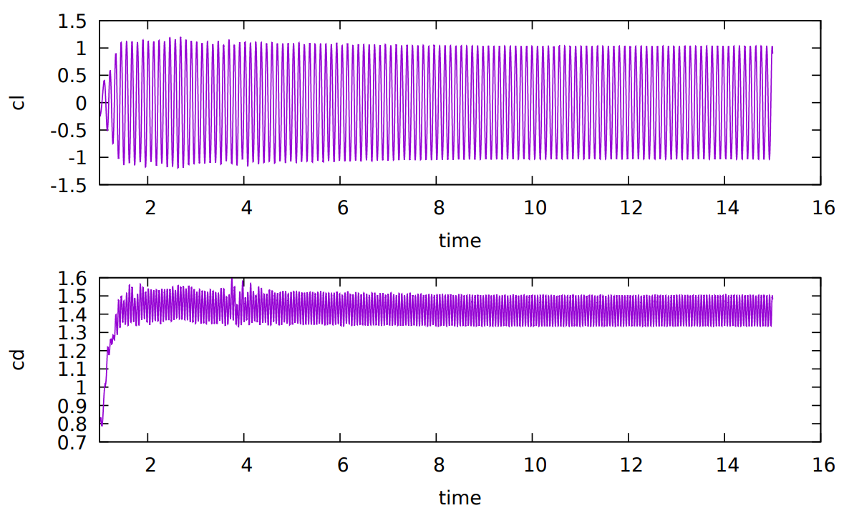
U* = 3.5  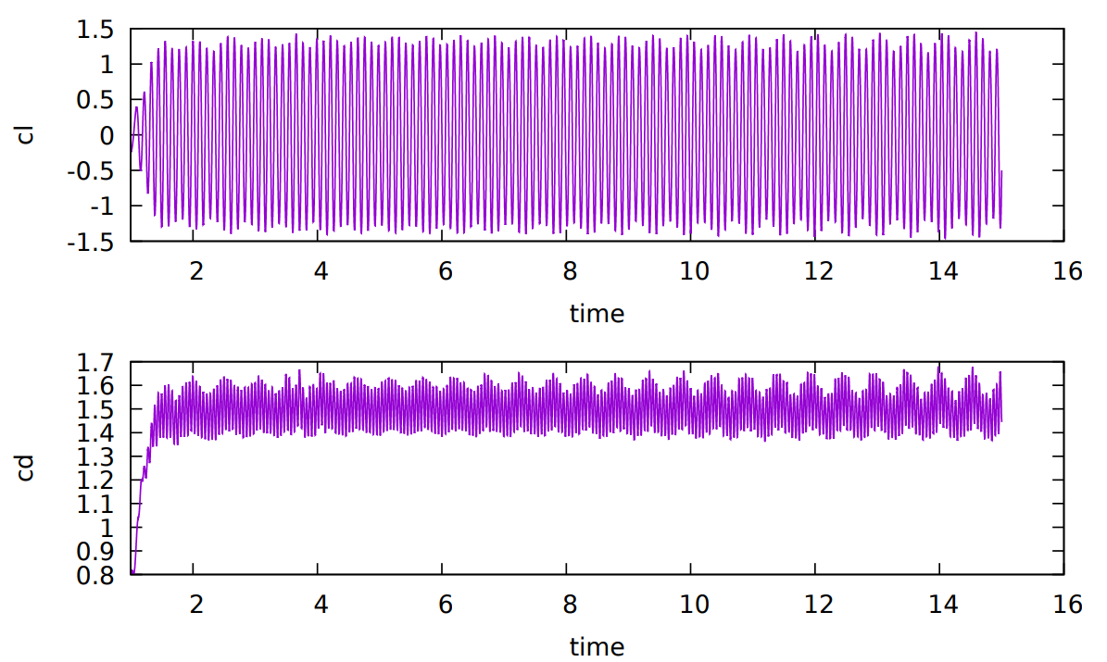 | U* = 4  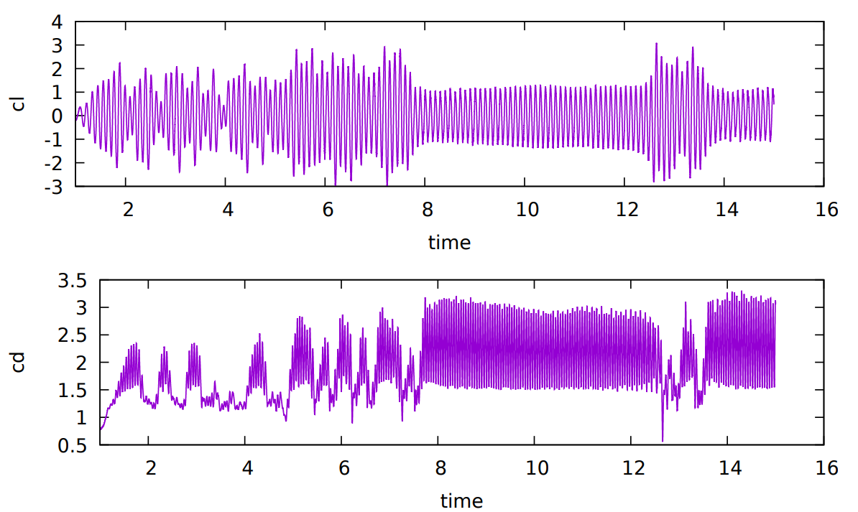
U* = 4.5  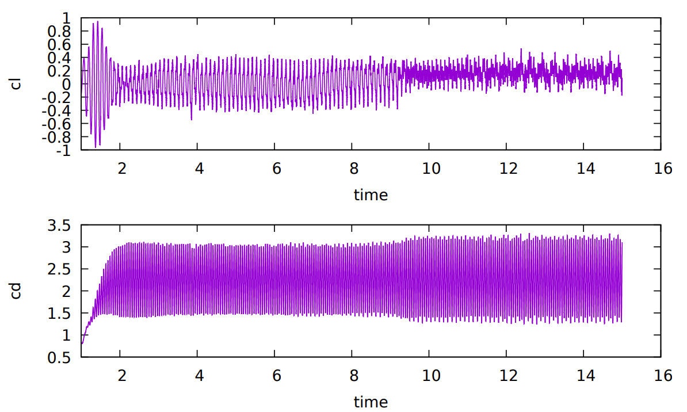 | U* = 5  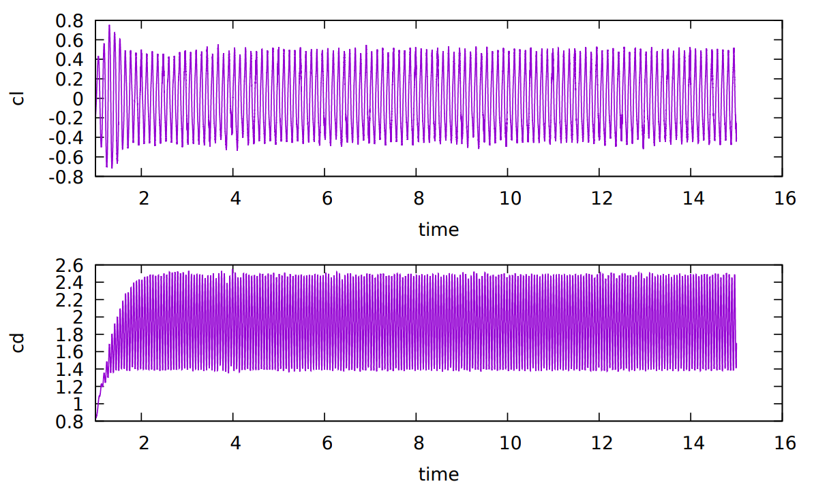
U* = 5.5  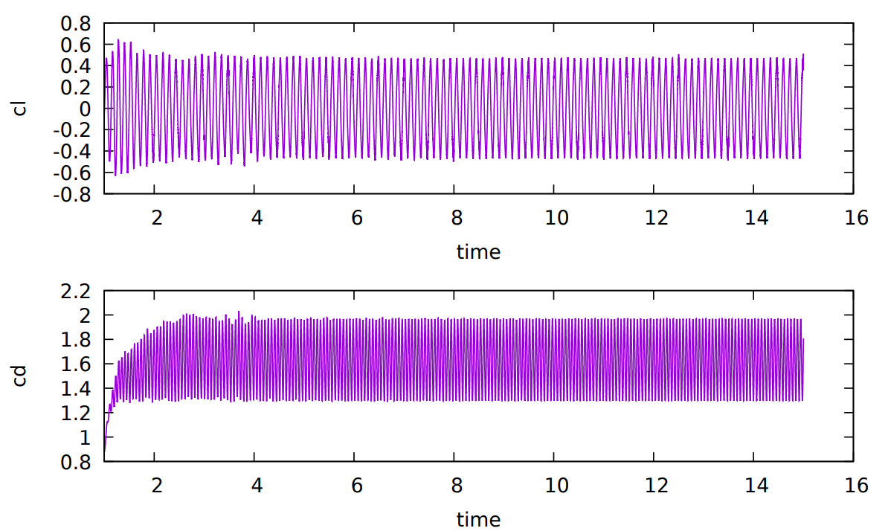 | U* =  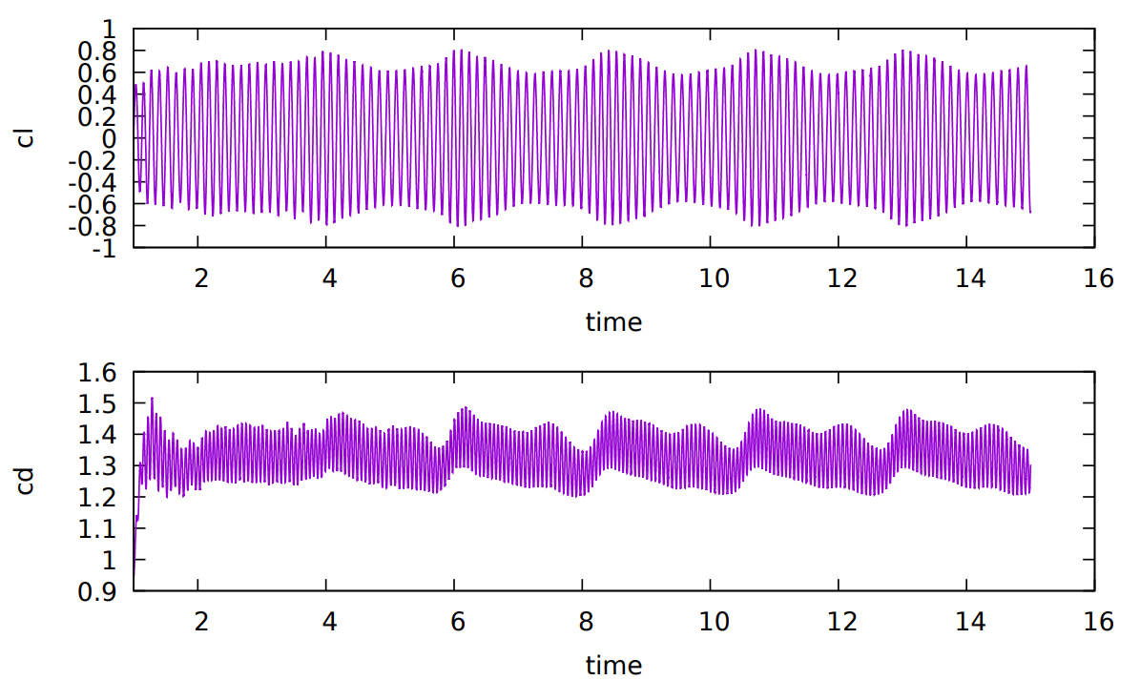
U* = 6.5  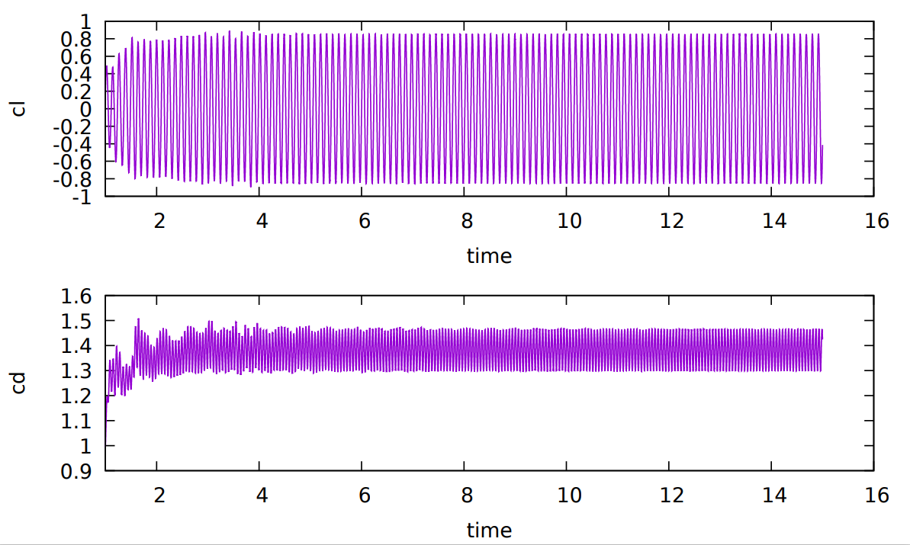 | U* =7  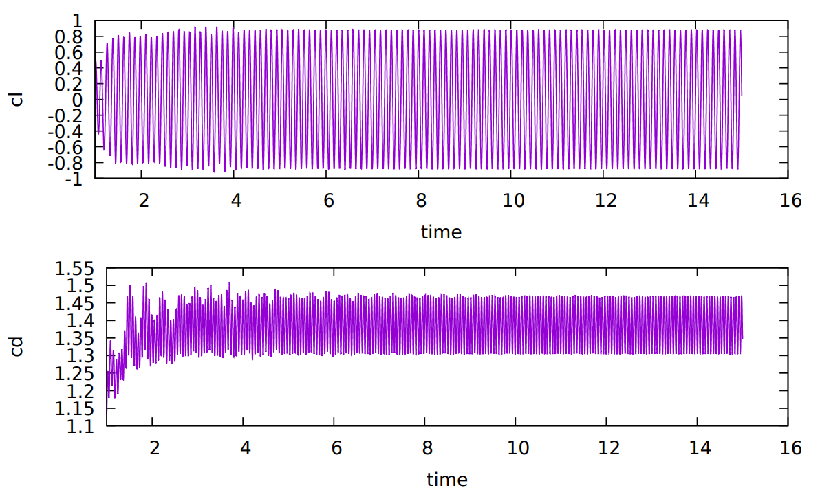
U* = 7.5  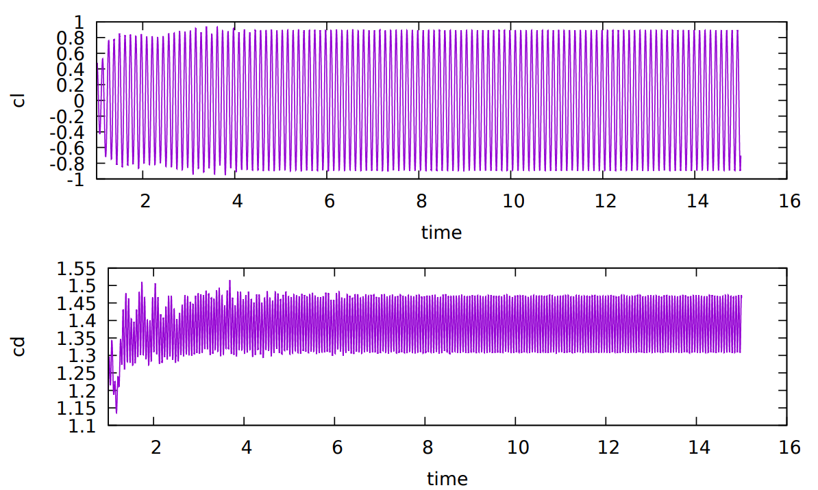 | U* = 8  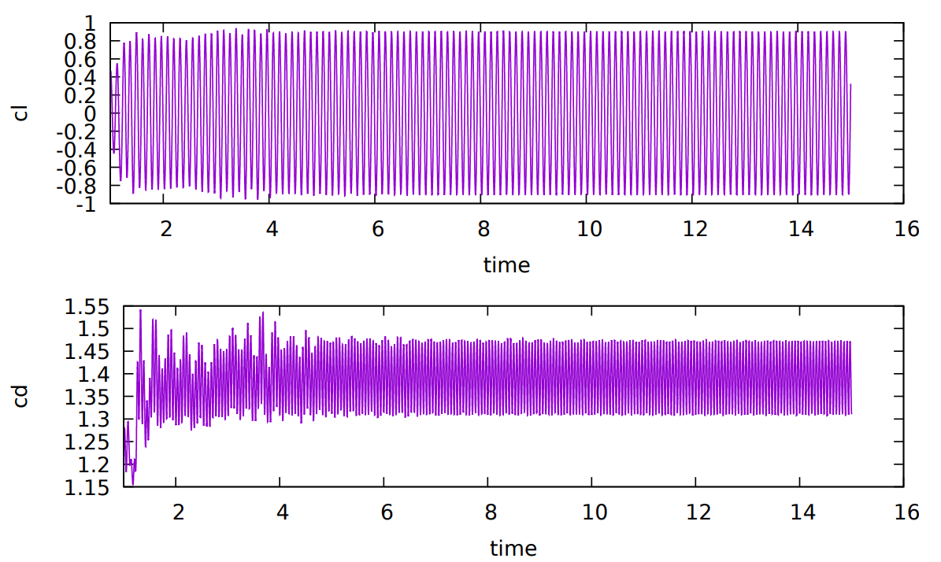
U* = 8.5
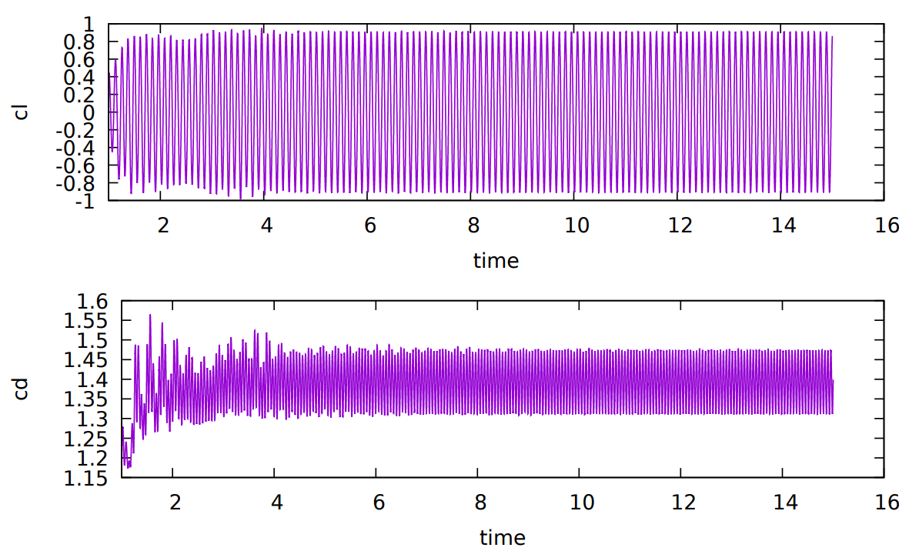
圖 4.6、Re = 400時之阻力係數與升力係數對時間變化圖

4.3.3圓柱中心位移量計算
U* = 2.5  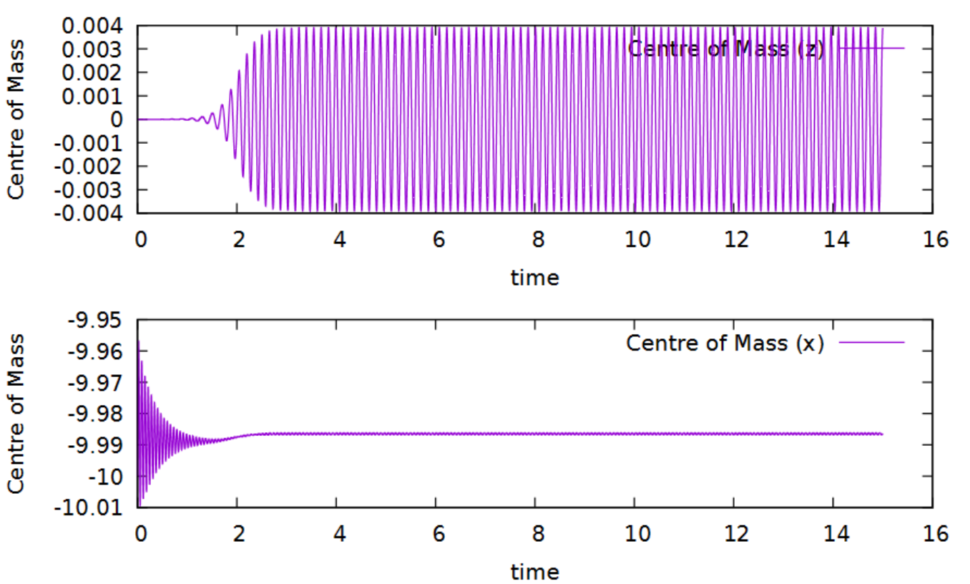 | U* = 3  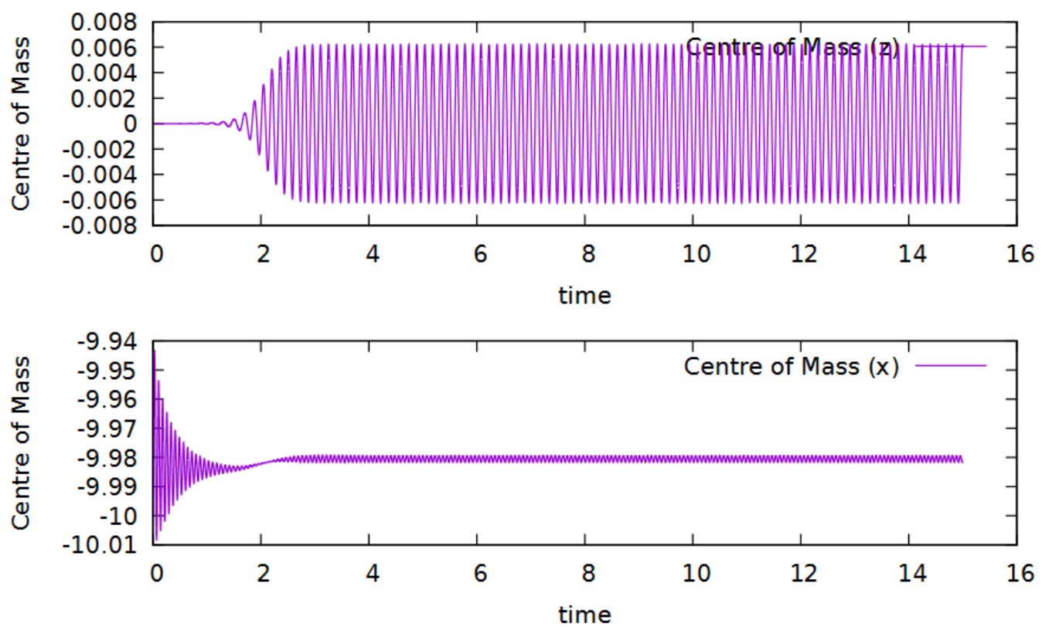
U* = 3.5  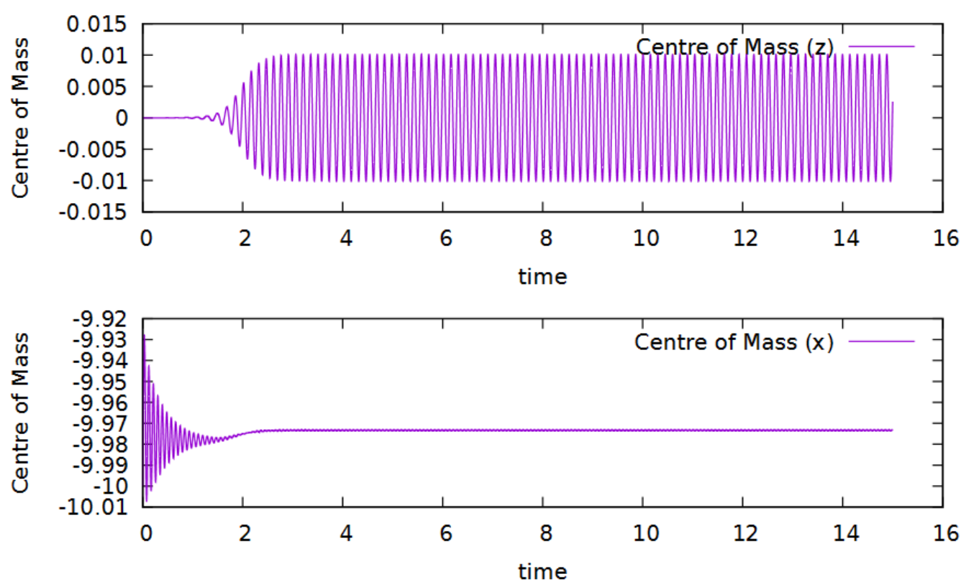 | U* = 4  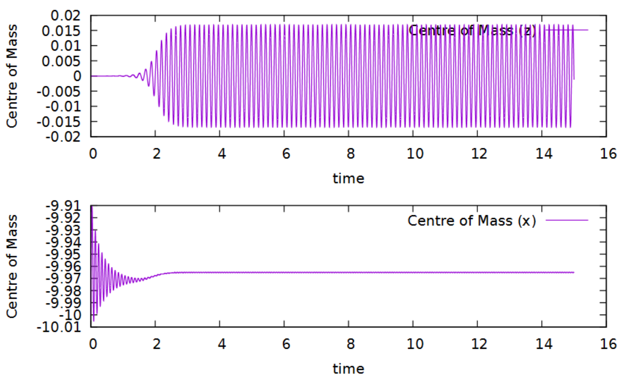
U* = 4.5  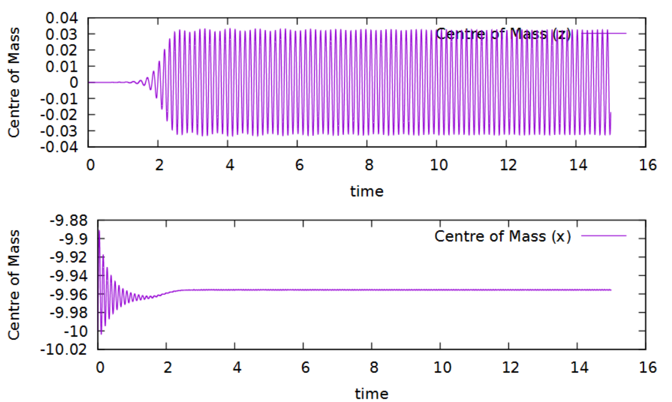 | U* = 5  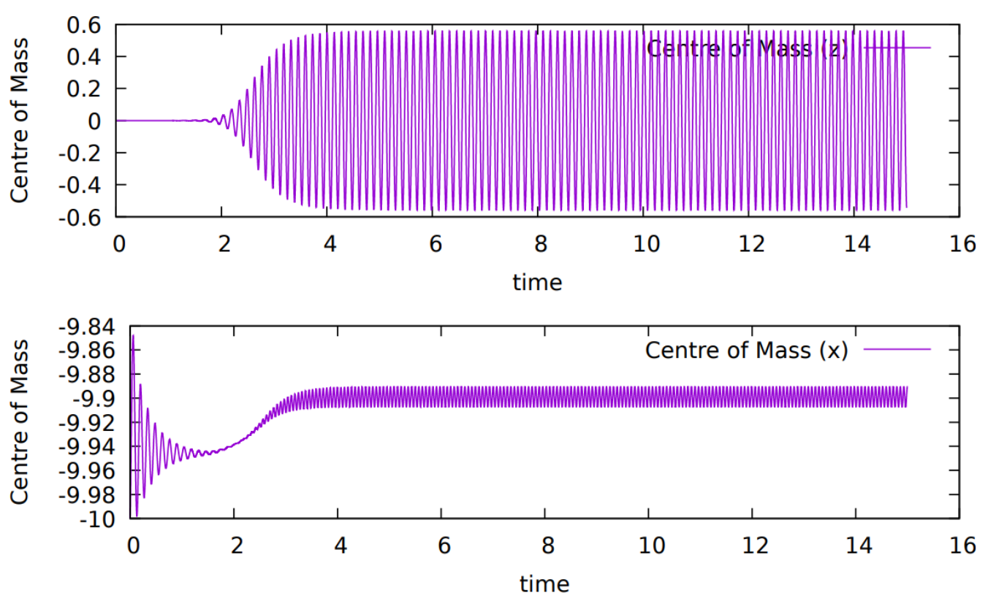
U* = 5.5  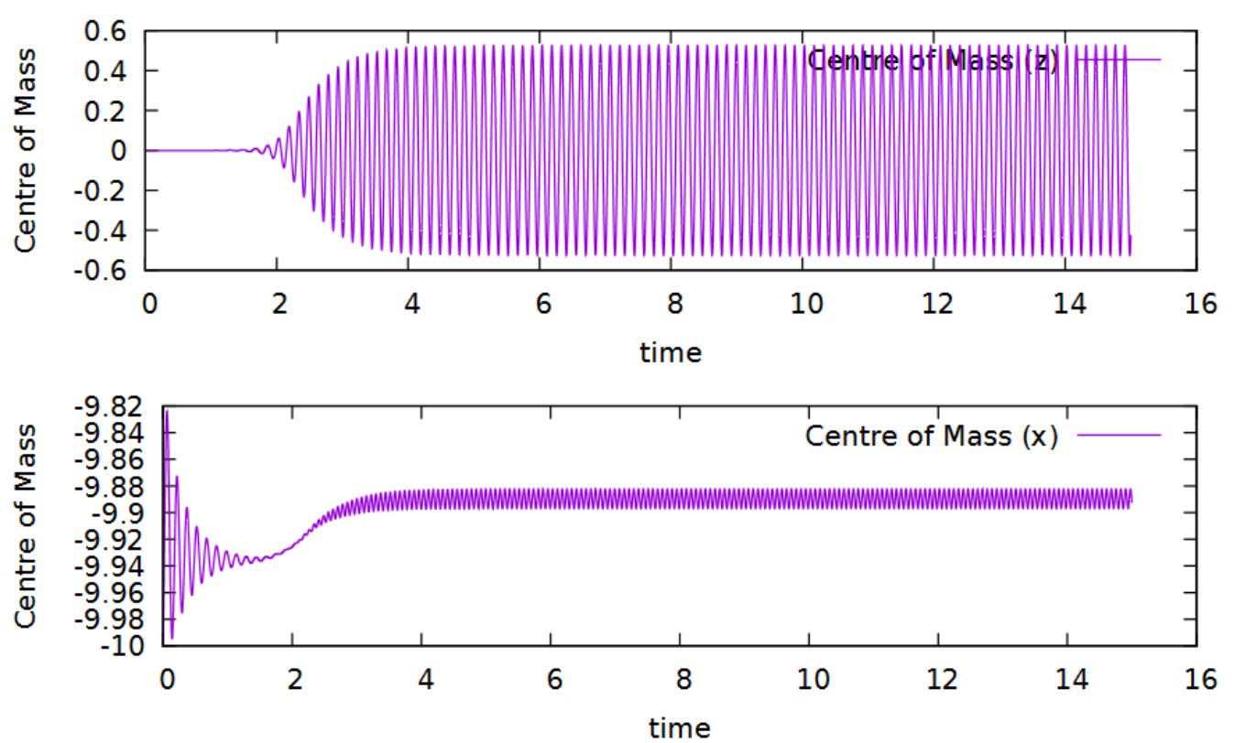 | U* = 6  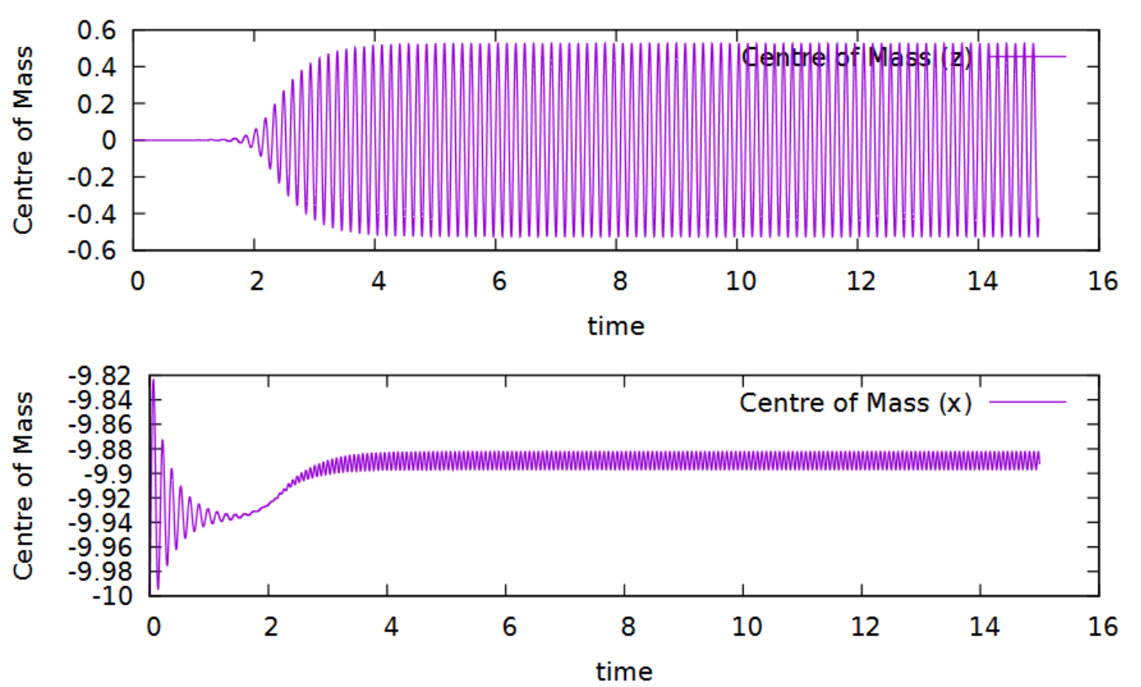
U* = 6.5  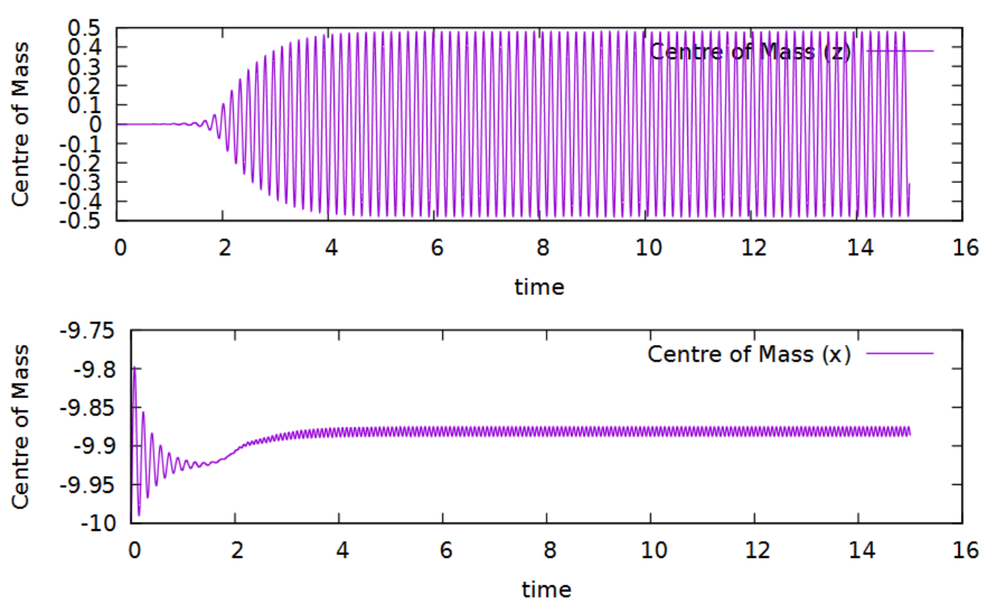 | U* = 7  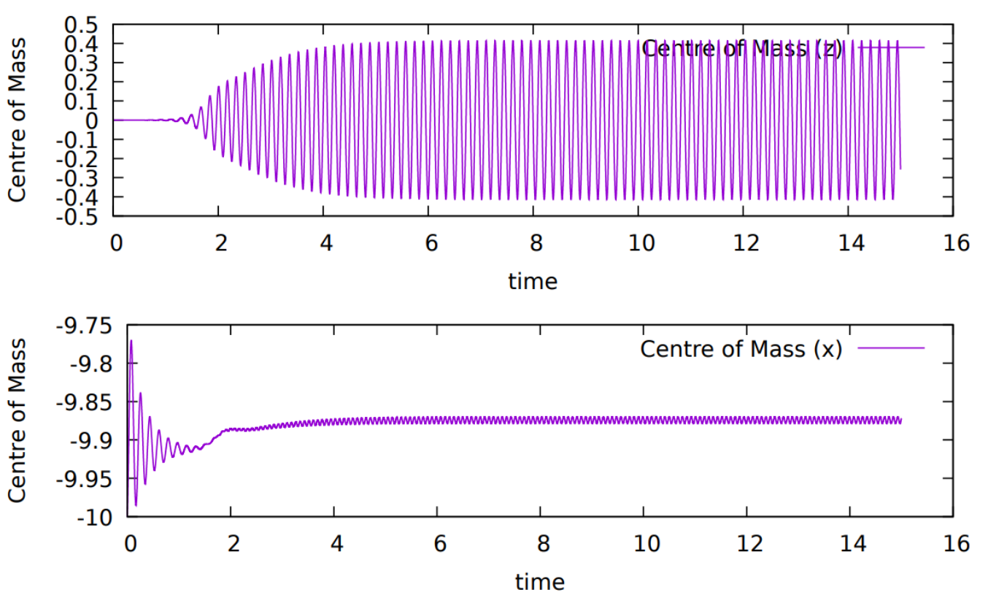
U* = 7.5  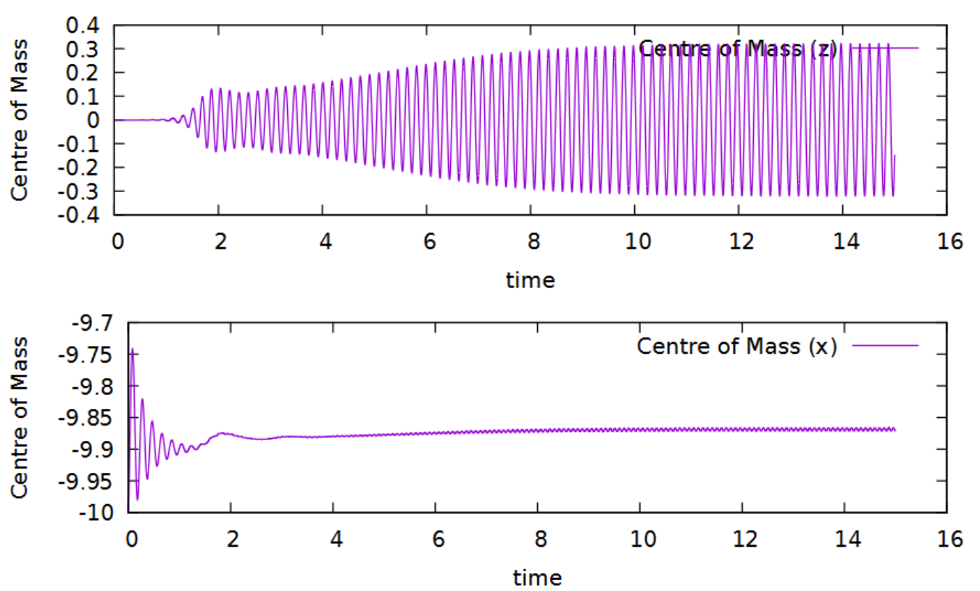 | U* = 8  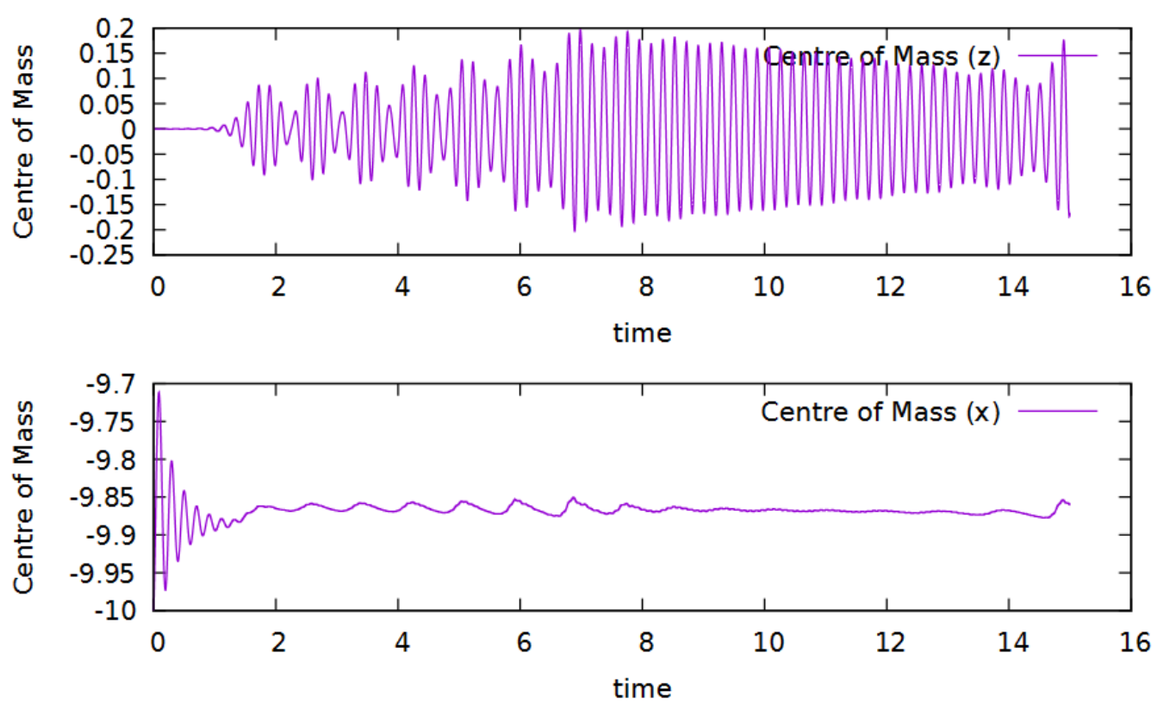
U* = 8.5
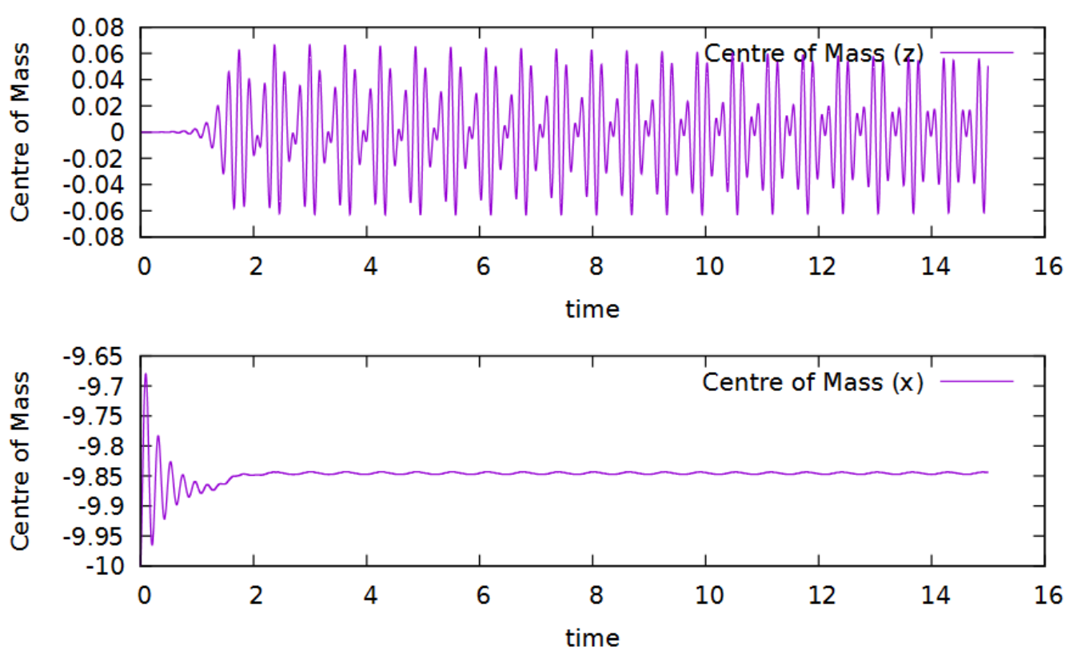
圖 4.7、Re = 100時之z軸位移量與x軸位移量對時間變化圖

表1、Re = 100、2.5<U*<8.5之最大振幅(Zmax / D)
Re = 100
U* | Zmax / D | U* | Zmax / D
2.5 | 0.003910044 | 4.88 | 0.58197875
3 | 0.006224563 | 4.9 | 0.58322375
3.5 | 0.010114063 | 4.92 | 0.583161875
4 | 0.016861563 | 4.94 | 0.582824375
4.1 | 0.02033 | 4.96 | 0.582419375
4.2 | 0.023065375 | 4.98 | 0.581826875
4.3 | 0.026526688 | 5 | 0.581258125
4.4 | 0.03122 | 5.5 | 0.5582975
4.5 | 0.033273313 | 6 | 0.525131875
4.6 | 0.041984125 | 6.5 | 0.478661875
4.7 | 0.1212125 | 7 | 0.41409
4.8 | 0.25009 | 7.5 | 0.320623125
4.82 | 0.491310625 | 8 | 0.19657625
4.84 | 0.561804375 | 8.5 | 0.066606875
4.86 | 0.580300625

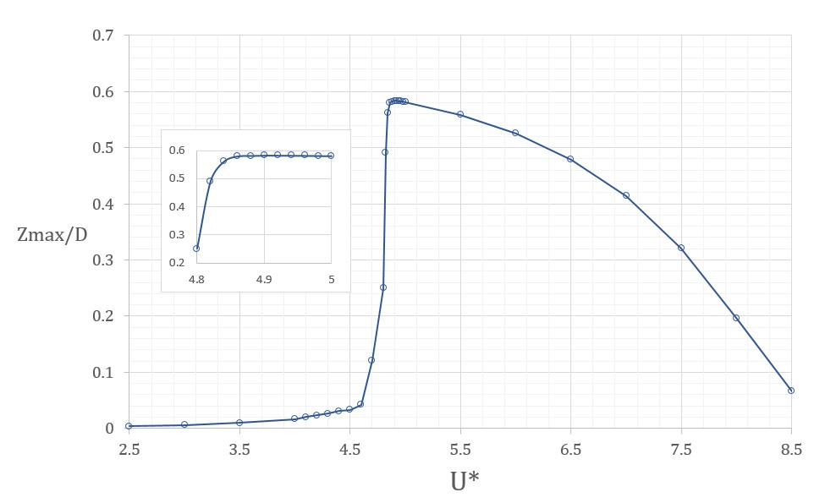
圖 4.8、Re=100、U*與最大振幅(Zmax / D)之關係圖

本研究探討最大振幅隨U*變化的關係，於Re = 100下，當U*未達4.5前，最大振幅值相對小，在U*從4.7到4.85時的最大振幅值急劇增加；當U*為4.9時，振幅達到最大值，這指出了共振現象，流體與固體間的相互作用最為強烈；當U*超過5後，最大振幅隨著 U* 的增加而減小，這表示系統正在脫離共振狀態。
圓柱振盪隨流體速度的差異而顯著變化，在U*值為4.85到5之間，固體體內誘發的振盪最大化，而在其他速度下，流體固體相互作用影響較小。
若要應用在擷取能量，在Re = 100時，U* = 4.9的條件下能有較高的效率，但本研究僅討論層流範圍內，尚未觀察雷諾數在紊流中的影響。

U* = 2.5  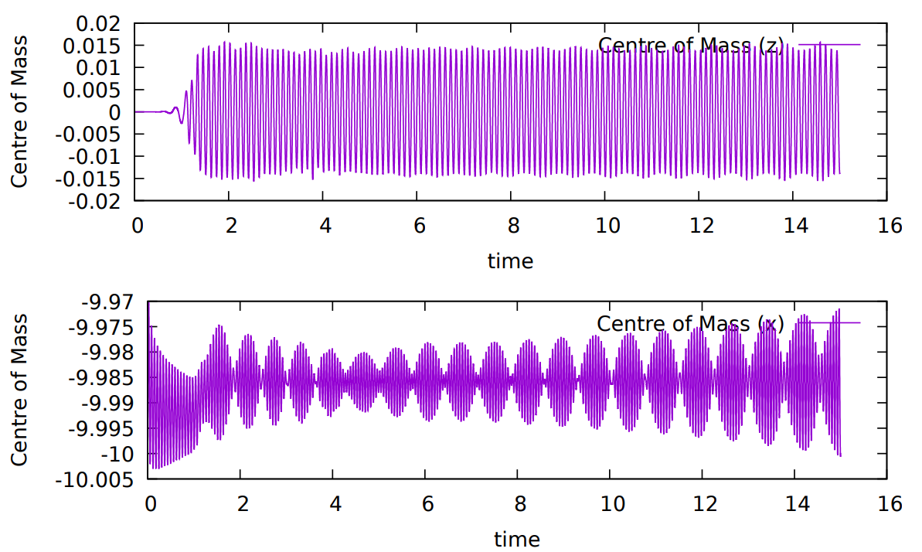 | U* = 3  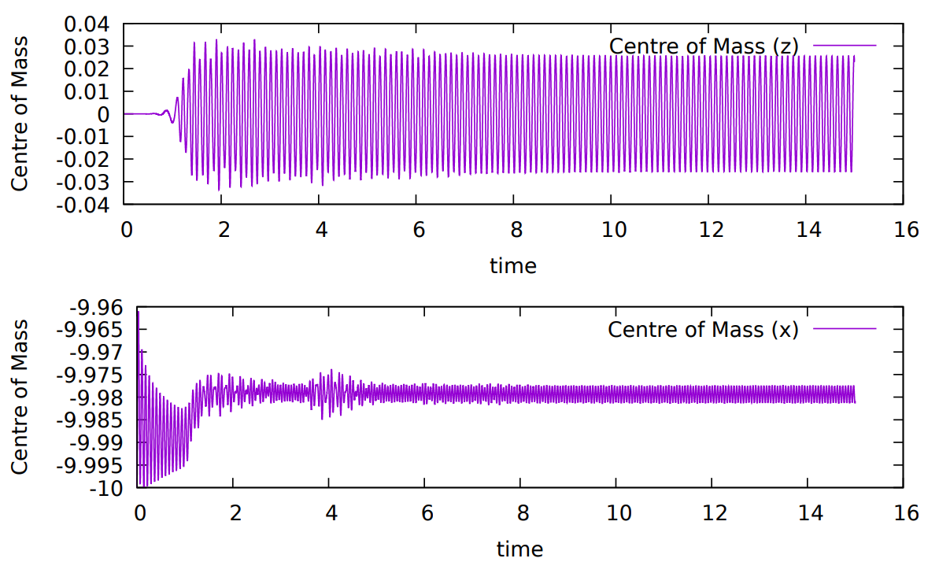
U* = 3.5  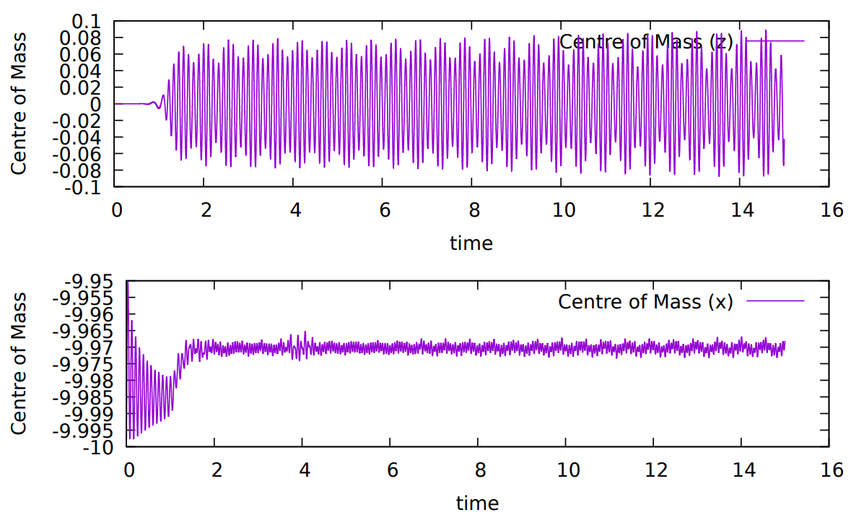 | U* = 4  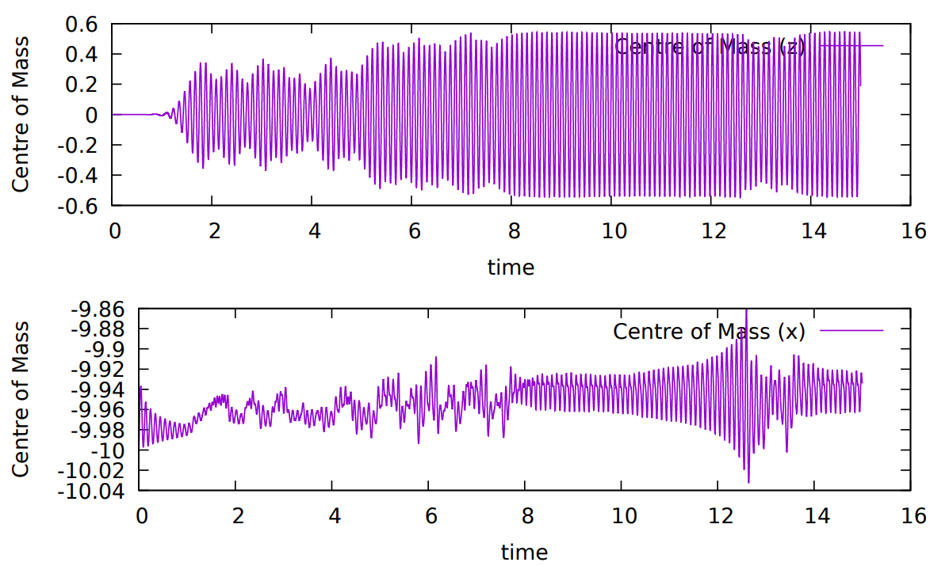
U* = 4.5  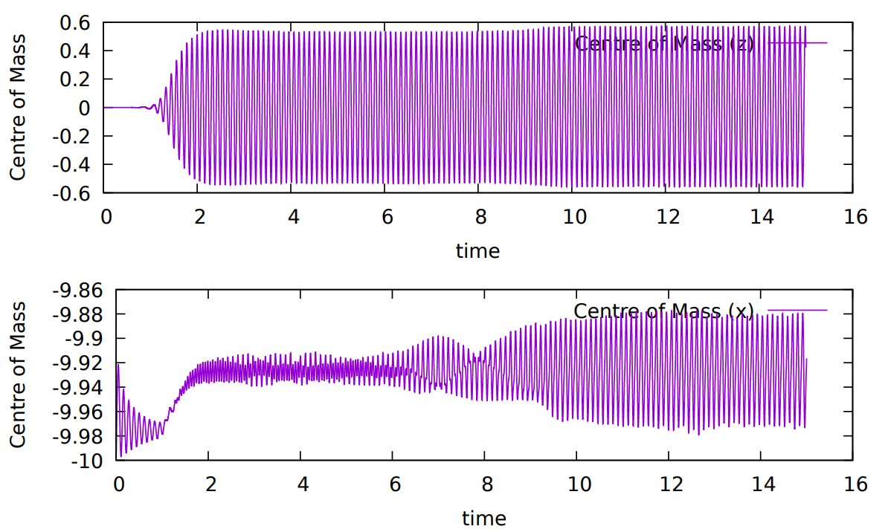 | U* = 5  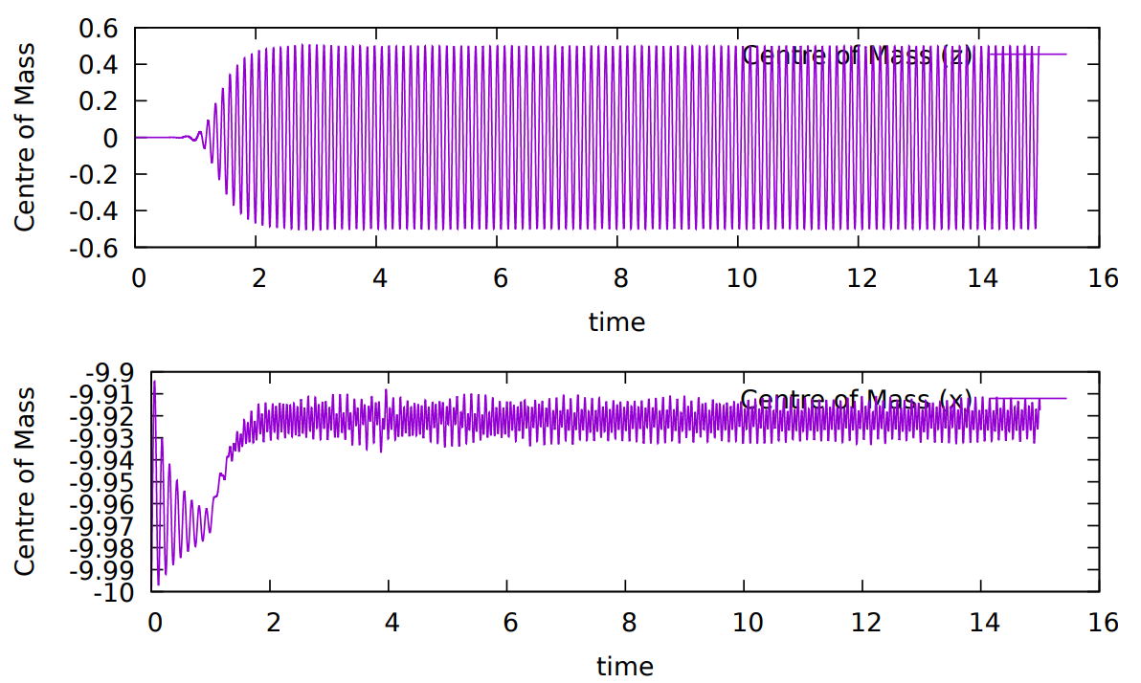
U* = 5.5  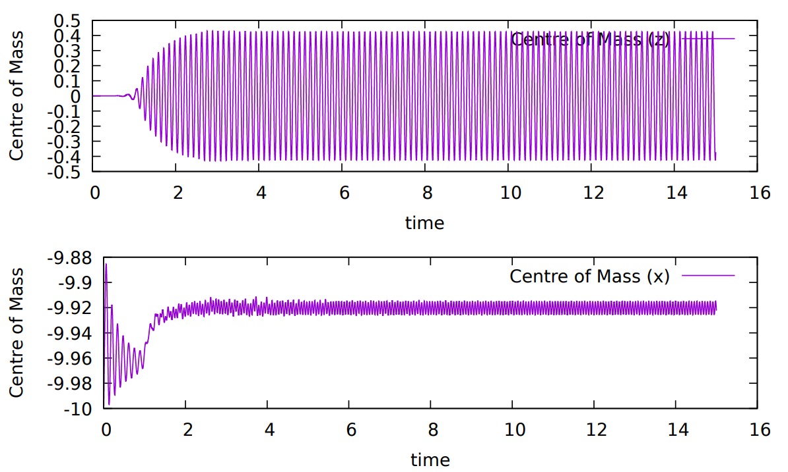 | U* = 6  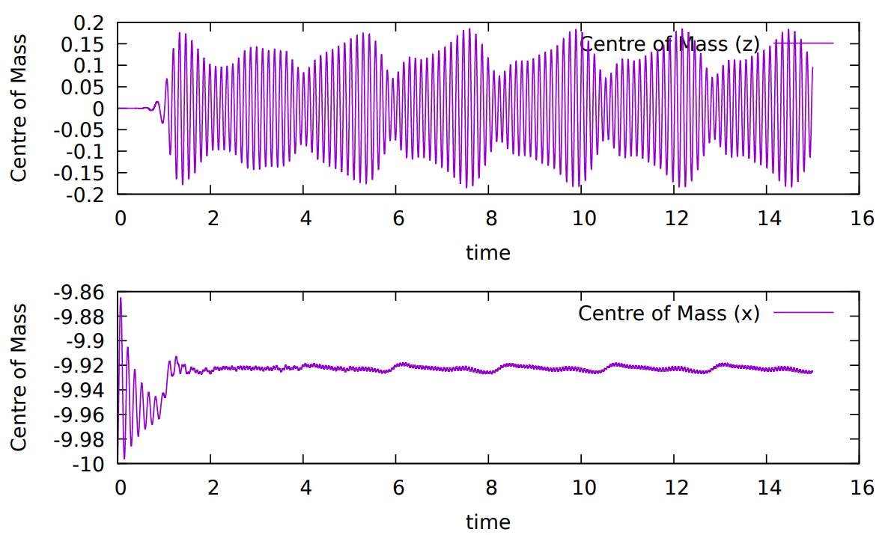
U* = 6.5  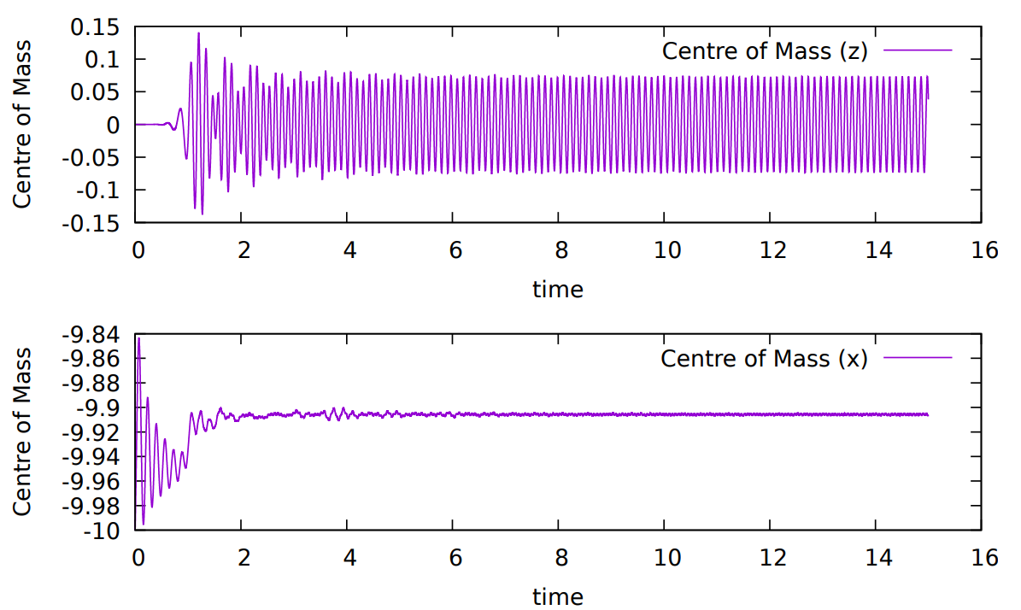 | U* = 7  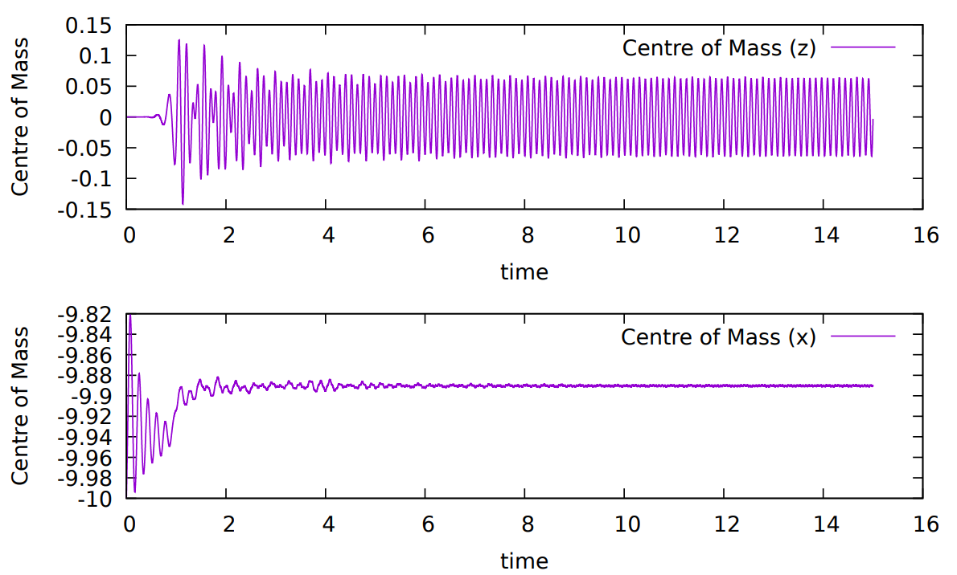
U* = 7.5  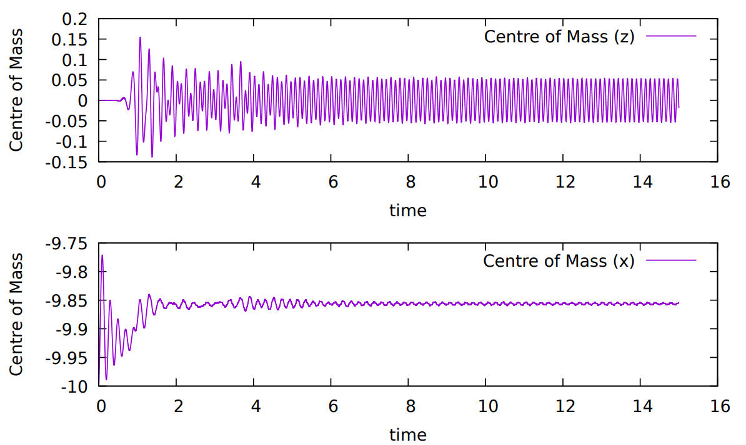 | U* = 8  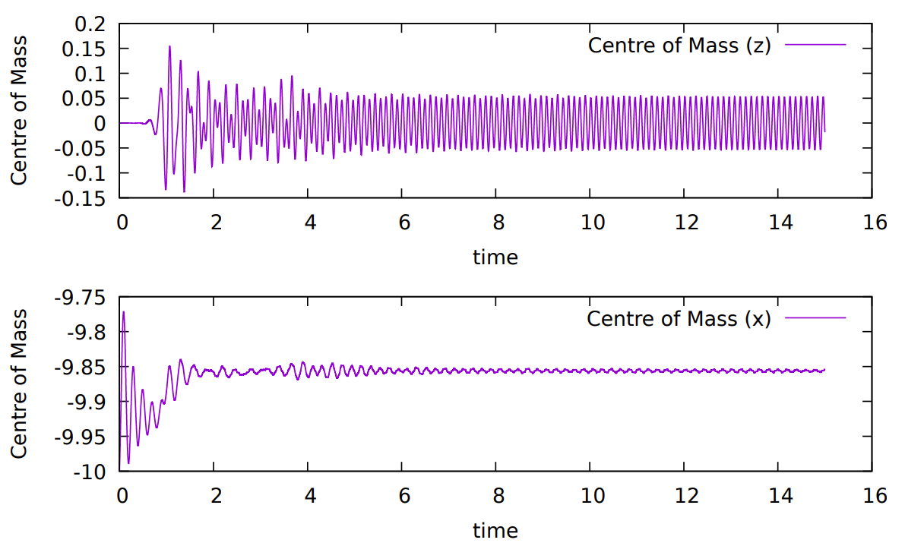
U* = 8.5
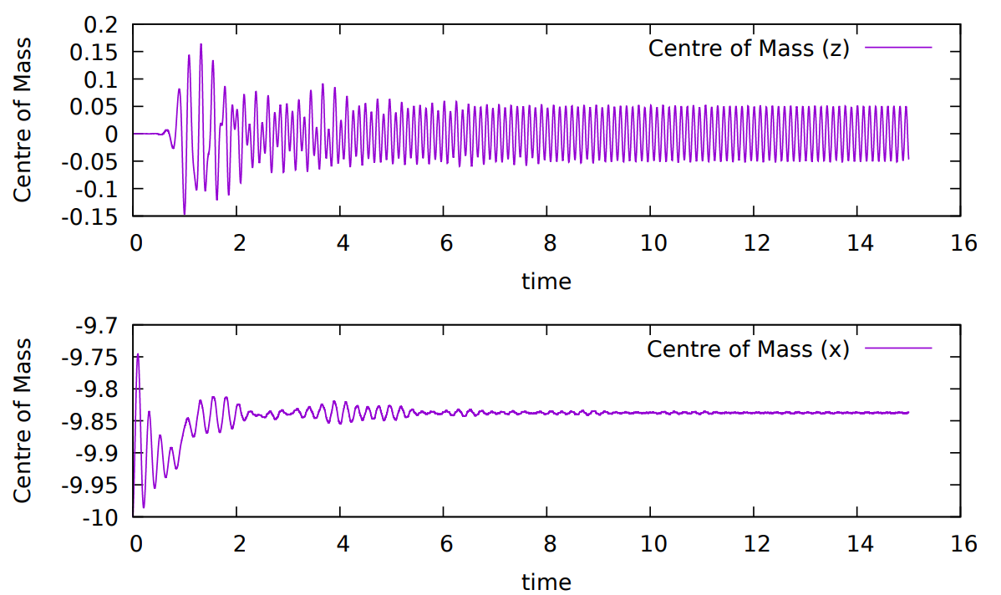
圖 4.9、Re =400時之z軸位移量與x軸位移量對時間變化圖

表2、Re = 400、2.5<U*<8.5之最大振幅(Zmax / D)
Re = 400
U* | Zmax / D | U* | Zmax / D
2.5 | 0.01572 | 4.6 | 0.56375
3 | 0.03283 | 4.62 | 0.55944
3.5 | 0.08928 | 4.64 | 0.55862
4 | 0.54695 | 4.66 | 0.53856
4.1 | 0.55646 | 4.68 | 0.53294
4.2 | 0.56054 | 4.7 | 0.53195
4.3 | 0.56497 | 4.8 | 0.52773
4.4 | 0.57351 | 4.9 | 0.51612
4.42 | 0.57338 | 5 | 0.50485
4.44 | 0.57294 | 5.5 | 0.42959
4.46 | 0.57498 | 6 | 0.18464
4.48 | 0.57355 | 6.5 | 0.13991
4.5 | 0.57413 | 7 | 0.12945
4.52 | 0.56104 | 7.5 | 0.14964
4.54 | 0.56181 | 8 | 0.15427
4.56 | 0.57064 | 8.5 | 0.16367
4.58 | 0.57354
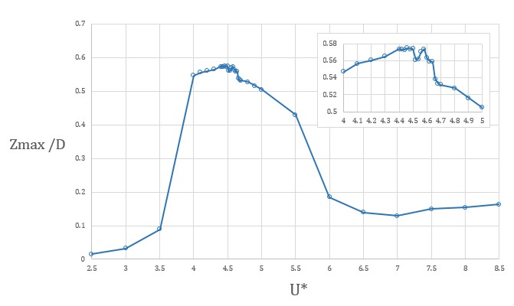
圖 4.10、Re=400、U*與最大振幅(Zmax / D)之關係圖

本研究探討最大振幅隨U*變化的關係，於Re = 400下，當U*未達4前，最大振幅值相對小，在U*從3.5到4時的最大振幅值急劇增加；當U*為4.6時，振幅達到最大值，這指出了共振現象，流體與固體間的相互作用最為強烈；當U*超過5後，最大振幅隨著 U* 的增加急劇減小，這表示系統正在脫離共振狀態。
圓柱振盪隨流體速度的差異而顯著變化，在U*值為4到5之間，固體體內誘發的振盪最大化，而在其他速度下，流體固體相互作用影響較小。
若要應用在擷取能量，在Re = 400時，U* = 4.46的條件下能有較高的效率，但本研究僅討論層流範圍內，尚未觀察雷諾數在紊流中的影響。

結論與討論

5.1 單圓柱震盪之頻譜分析
圖 4.3 為 Python 程式碼，使用SciPy 工具包的 np.argmax(Pxx_den) 找出主頻率，即被識別為 PSD 中最高功率對應的頻率，再用 matplotlib 工具包繪出各頻率疊加振幅對頻率圖。
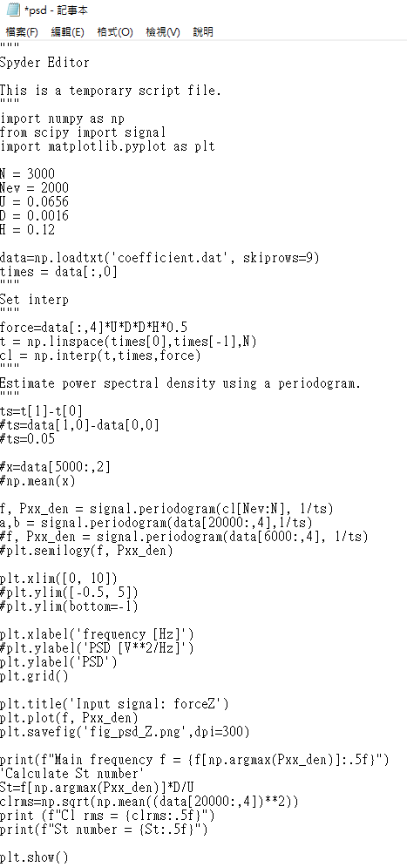
圖 5.1、Python 程式碼
表3、Re=100、2.5<U*<8.5之Main frequency f、Cl rms 、cd_mean比較
Re=100
U* | Main frequency f | Cl rms | cd_mean
2.5 | 6.79774 | 0.228374 | 1.34663
3 | 6.79774 | 0.22999 | 1.345372
3.5 | 6.79774 | 0.24142 | 1.349181
4 | 6.79774 | 0.25801 | 1.353217
4.5 | 6.99767 | 0.29703 | 1.362333
4.8 | 7.59747 | 0.63442 | 1.443567
5 | 7.99734 | 0.63780 | 2.253299
5.5 | 7.39754 | 0.28542 | 2.095367
6 | 6.79774 | 0.12983 | 1.915399
6.5 | 6.19794 | 0.04029 | 1.749905
7 | 5.79807 | 0.02161 | 1.59555
7.5 | 5.59814 | 0.04278 | 1.448703
8 | 6.19794 | 0.08026 | 1.292403
8.5 | 6.39787 | 0.15021 | 1.33751

表 4、Re=400、2.5<U*<8.5之Main frequency f、Cl rms 、cd_mean比較
Re=400
U* | Main frequency f | Cl rms | cd_mean
2.5 | 8.59714 | 0.72548 | 1.41032
3 | 8.79707 | 0.73518 | 1.42301
3.5 | 8.997 | 0.94185 | 1.50409
4 | 9.79674 | 1.0218 | 2.18164
4.5 | 27.39088 | 0.21082 | 2.31048
4.8 | 8.59714 | 0.25459 | 2.12
5 | 8.3972 | 0.29881 | 1.96358
5.5 | 7.59747 | 0.30888 | 1.69154
6 | 7.7974 | 0.46238 | 1.33049
6.5 | 8.3972 | 0.59275 | 1.38417
7 | 8.3972 | 0.61249 | 1.38917
7.5 | 8.3972 | 0.62372 | 1.39171
8 | 8.59714 | 0.63042 | 1.39339
8.5 | 8.59714 | 0.63581 | 1.39489

5.2 U*與位移振幅的關係
固定雷諾數Re=100，計算在不同U*的情況下圓柱所產生的最大垂直位移振幅(Zmax/D)。結果顯示，在Re=100時U*=4.9會產生最大的振幅。

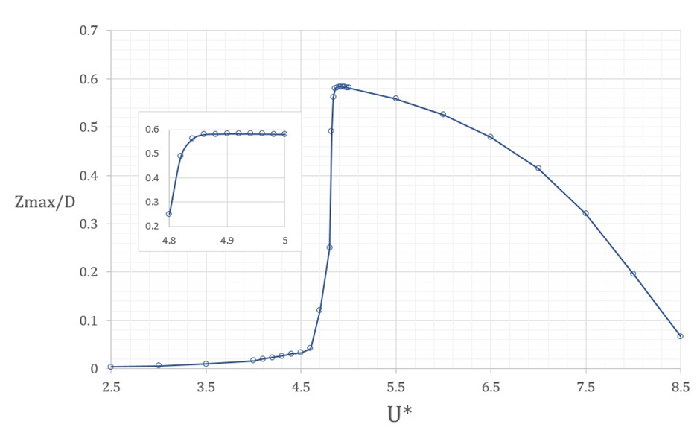
圖 5.2、U*與位移振幅的關係

5.3 雷諾數與位移振幅的關係
確認U*為4.9後，設定雷諾數Re=200、400、600、800、1000，計算不同雷諾數下的最大振幅(Zmax/D)，結果得知，在雷諾數為800時圓柱將產生最大振幅。
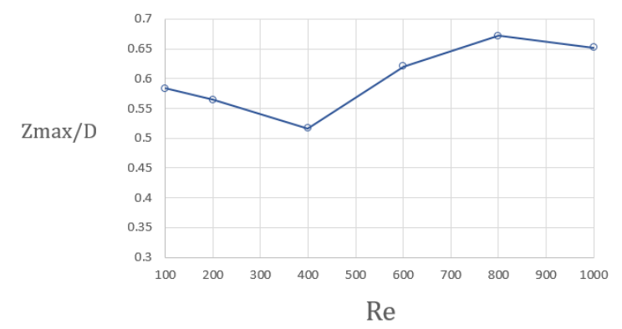
圖 5.3、雷諾數與位移振幅的關係

5.4 Cl值與位移振幅的關係
為了確定cl值與振幅之間的關聯，取用了U*=4.9時、不同雷諾數下的cl值以及最大振幅進行分析。結果顯示，cl值的增減關係和振幅的增減關係有著相同的趨勢，當振幅最大時cl值也會最大。
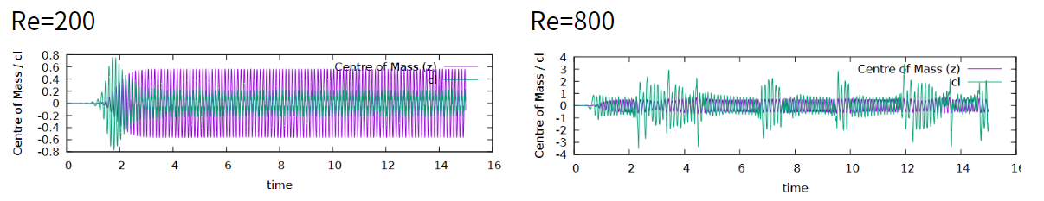
圖 5.4、不同雷諾數(Re=200、800)時，cl值與位移振幅的對比圖

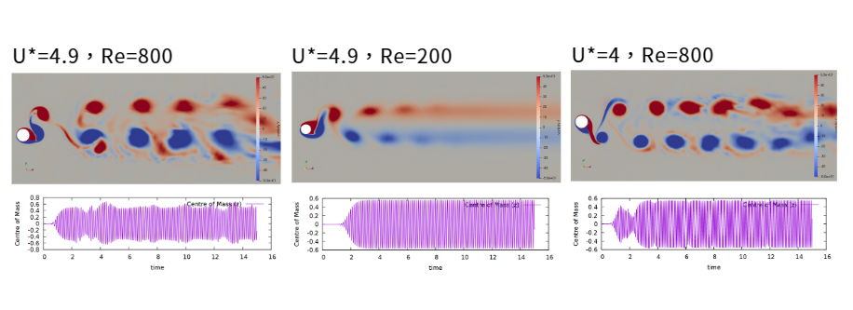
5.5 渦度與位移振幅的關係
圖 5.5、在lock-in區間(U*=4.9，Re=800)之渦流與震盪型態與其他區間之差異

5.6 位移振幅與各參數之小結
  - 當U*4.9、Re=800時圓柱產生的最大振幅是最大的。
  - 升力係數(cl)最大時，振幅是最大的，cl值和振幅的增減關係有著相同的趨勢。阻力係數(cd)則無關連。
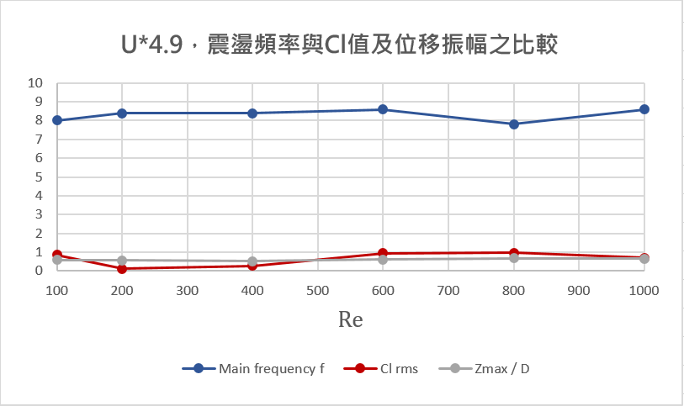
  - 因為無量綱速度U*的不同，雷諾數於升力係數的關聯也會有所差異。

5.7 總結
實際海流為高雷諾數流，具有紊流效應 (turbulence effect)，圓柱振盪旋轉之效能尚待後續研究。

參考文獻
[1]陳華昇，臺灣推動海洋能產業發展之前景，2021/12/07,
https://www.tier.org.tw/comment/pec1010.aspx?GUID=a1970682-bbed-4d5d-ba2c-3867b8dce4aa
[2]How it Works | Vortex Hydro Energy，https://www.vortexhydroenergy.com/technology/how-it-works/
[3]迷思：橋樑坍塌是因為共振嗎？_原理 - 微文庫 (gushiciku.cn)
https://www.gushiciku.cn/dc_tw/100611987
[4]陈伟民, 付一钦, 郭双喜, & 姜春晖. (2017). 海洋柔性结构涡激振动的流固耦合机理和响应,
https://lxjz.cstam.org.cn/article/doi/10.6052/1000-0992-16-005
[5] 維基百科 黏度,
https://zh.wikipedia.org/zh-tw/%E9%BB%8F%E5%BA%A6
[6] 維基百科 邊界層,
https://zh.m.wikipedia.org/zh-tw/%E9%82%8A%E7%95%8C%E5%B1%A4)
[7] Zhang, B., Song, B., Mao, Z., Tian, W., & Li, B. (2017). Numerical investigation on VIV energy harvesting of bluff bodies with different cross sections in tandem arrangement. Energy, 133, 723-736
https://www.sciencedirect.com/science/article/abs/pii/S0360544217308083
[8]李小超, 徐伟, 周熙林, & 赵利平. (2018). 涡激振动发电装置水动力及功率特性实验研究. 浙江大学学报 (工学版), 52(7), 1370-1375.
https://www.zjujournals.com/eng/CN/10.3785/j.issn.1008-973X.2018.07.018
[9] Prasanth, T. K., & Mittal, S. (2009). Flow-induced oscillation of two circular cylinders in tandem arrangement at low Re. Journal of fluids and structures, 25(6), 1029-1048.
https://www.sciencedirect.com/science/article/abs/pii/S0889974609000450
[10] Ding, L., Zhang, L., Wu, C., Mao, X., & Jiang, D. (2015). Flow induced motion and energy harvesting of bluff bodies with different cross sections. Energy Conversion and Management, 91, 416-426.)
https://wiki.mbalib.com/zh-tw/%E9%97%AD%E7%8E%AF%E6%8E%A7%E5%88%B6
[11] Lu, X. Y., & Sato, J. (1996). A numerical study of flow past a rotationally oscillating circular cylinder. Journal of Fluids and Structures, 10(8), 829-849.
Cheng, M., Chew, Y. T., & Luo, S. C. (2001). Numerical investigation of a rotationally oscillating cylinder in mean flow. Journal of Fluids and Structures, 15(7), 981-1007.
Alletto, M. (2022). Comparison of Overset Mesh with Morphing Mesh: Flow Over a Forced Oscillating and Freely Oscillating 2D Cylinder. OpenFOAM® Journal, 2, 13-30.
[12]Singh, S. P., & Mittal, S. (2005). Vortex-induced oscillations at low Reynolds numbers: Hysteresis and vortex-shedding modes. Journal of fluids and structures, 20(8), 1085-1104.
[13]Rajani, B. N., Kandasamy, A., & Majumdar, S. (2009). Numerical simulation of laminar flow past a circular cylinder. Applied Mathematical Modelling, 33(3), 1228-1247.

工作分配
張惠玫 : 書面整理、簡報製作、數據計算、後處理
王知千 : 書面整理、簡報製作、數據計算、後處理
劉姵君 : 書面整理、簡報製作、數據計算、後處理
李星蓉 : 書面整理、簡報製作、數據計算、後處理
陳愉心 : 書面整理、簡報製作、數據計算、後處理

